TỔNG ÔN TẬP 12

Câu 1: Ta thường ngửi được mùi thơm từ một tô phở nóng trong không khí ngào ngạt hơn so với một tô phở đã nguội. Theo thuyết động học phân tử chất khí, hiện tượng này được giải thích chủ yếu là do ở nhiệt độ cao, các phân tử hương liệu

A. chuyển động hỗn loạn càng nhanh. B. giãn nở và kích thước lớn hơn.
C. tương tác hút nhau mạnh hơn. D. tập trung lại gần nhau hơn.

Câu 2: Theo thuyết động học phân tử, các phân tử cấu tạo nên vật ở thể rắn có đặc điểm chuyển động nào sau đây?
A. Dao động xung quanh các vị trí cân bằng luôn thay đổi.
B. Chuyển động hỗn loạn về mọi hướng.
C. Dao động xung quanh các vị trí cân bằng xác định.
D. Đứng yên tuyệt đối, không có bất kỳ chuyển động nào.
Câu 3. Phát biểu nào sau đây là đúng khi nói về mô hình động học phân tử?
A. Lực tương tác giữa các phân tử trong chất lỏng yếu hơn so với các phân tử trong chất rắn.
B. Khoảng cách giữa các phân tử trong chất lỏng nhỏ hơn khoảng cách giữa các phân tử trong chất rắn.
C. Các phân tử trong chất rắn chuyển động hỗn độn hơn so với các phân tử trong chất lỏng.
D. Các phân tử trong chất rắn có kích thước lớn hơn so với các phân tử trong chất lỏng.
Câu 4. Quá trình một chất chuyển trực tiếp từ thể rắn sang thể khí gọi là quá trình
A. nóng chảy. B. hóa hơi.
C. thăng hoa. D. bay hơi.
Câu 5: Trong công nghệ in 3D, vật liệu in được gia nhiệt để chuyển sang thể lỏng và đùn qua đầu phun để tạo hình từng lớp. Ngay sau khi ra khỏi đầu phun và tiếp xúc với không khí, vật liệu nhanh chóng chuyển từ thể lỏng sang thể rắn để định hình sản phẩm. Các quá trình chuyển thể nào liên quan trực tiếp đến công đoạn sản xuất mô hình theo công nghệ này?
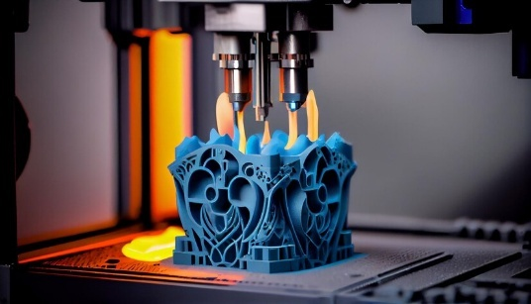
A. đông đặc và hóa hơi. B. nóng chảy và ngưng tụ.
C. thăng hoa và ngưng kết. D. nóng chảy và đông đặc.
Câu 6. Nội năng của một vật bằng tổng
A. động năng của các phân tử cấu tạo nên vật.
B. thế năng của các phân tử cấu tạo nên vật.
C. động năng và thế năng của vật.
D. động năng và thế năng của các phân tử cấu tạo nên vật.
Câu 7. Một hệ gồm hai vật A và B có cùng nhiệt độ nhưng khối lượng vật A lớn gấp đôi khối lượng vật B. Cho hai vật tiếp xúc với nhau. Bỏ qua sự trao đổi nhiệt với môi trường bên ngoài. Chọn phát biểu đúng trong các phát biểu sau?
A. Nhiệt độ của vật A giảm dần, nhiệt độ của vật B tăng dần.
B. Nhiệt độ của vật A tăng dần, nhiệt độ của vật B giảm dần.
C. Nhiệt độ của cả hai vật đều tăng.
D. Nhiệt độ của cả hai vật đều không đổi.
Câu 8. Công thức liên hệ giữa hằng số Boltzmann , hằng số khí lý tưởng và số Avogadro là
A. B.
C. D.
Câu 9. Trong phản ứng hạt nhân không có sự bảo toàn
A. điện tích. B. số proton.
C. động lượng. D. năng lượng toàn phần.
Câu 10. Đơn vị nào sau đây có thể là đơn vị của nhiệt hóa hơi riêng?
A. J. B. J/K.
C. J/(kg.K). D. m²/s².
Câu 11: Trong thang nhiệt độ Kelvin, “độ không tuyệt đối” tương ứng với nhiệt độ nào trong thang Celsius?
A. $273℃$. B. $-273℃$. C. $-100℃$. D. $0℃$.
Câu 12: Trong hệ đơn vị SI, đơn vị của nhiệt dung riêng là
A. J/kg.K B. J/kg. C. J/K. D. J/g.$℃$.
Câu 5. Đại lượng đặc trưng cho nhiệt lượng cần cung cấp để làm hóa hơi một đơn vị khối lượng một chất ở nhiệt độ sôi được gọi là
A. nhiệt dung riêng. B. nhiệt hóa hơi riêng.
C. nhiệt nóng chảy riêng. D. nhiệt độ nóng chảy.
Câu 13. Đường đi của ba tia phóng xạ là X, Y, Z được mô tả trên hình vẽ. Trong đó, X, Y, Z lần lượt là ba loại tia phóng xạ nào sau đây?
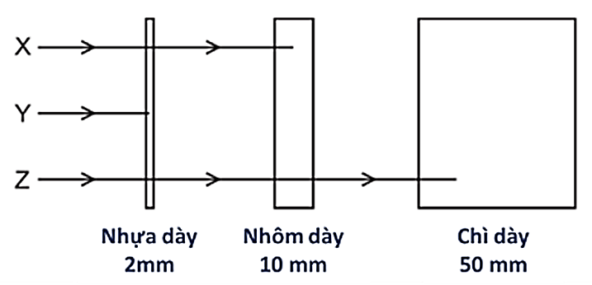
A. chùm hạt chùm hạt chùm hạt B. chùm hạt chùm hạt chùm hạt
C. chùm hạt chùm hạt chùm hạt D. chùm hạt chùm hạt chùm hạt
Câu 14. Nhiệt độ không tuyệt đối là mức nhiệt độ tại đó …(1)… của các phân tử bằng 0 và …(2)… của chúng đạt giá trị nhỏ nhất. Các cụm từ thích hợp điền vào chỗ trống (1) và (2) lần lượt là
A. thế năng, động năng. B. động năng, thế năng.
C. nội năng, thế năng. D. nội năng, động năng.
Câu 15. Khi một vật có khối lượng nhận nhiệt lượng và nhiệt độ của nó tăng lên một lượng thì đại lượng được gọi là
A. nhiệt dung riêng. B. nhiệt nóng chảy riêng.
C. nhiệt dung. D. nhiệt hóa hơi riêng.
Câu 16. Gọi p, V, T lần lượt là áp suất, thể tích và nhiệt độ tuyệt đối của một khối khí lí tưởng xác định. Công thức nào sau đây mô tả đúng định luật Boyle?
A. hằng số. B. hằng số.
C. hằng số. D. hằng số.
Câu1 7. Đơn vị không phải đơn vị của từ thông là
A. T.m². B. V.s. C. C. D. A/m.
Câu 18. Nhiệt độ sôi của helium tại áp suất khí quyển là 4,22 K. Nhiệt độ này trong thang Celsius có giá trị là bao nhiêu?
A. B.
C. D.
Sử dụng các thông tin sau cho câu 19 và câu 20: Một nhóm học sinh thực hiện thí nghiệm xác định nhiệt dung riêng của nước, sử dụng bộ dụng cụ thí nghiệm như hình bên dưới.
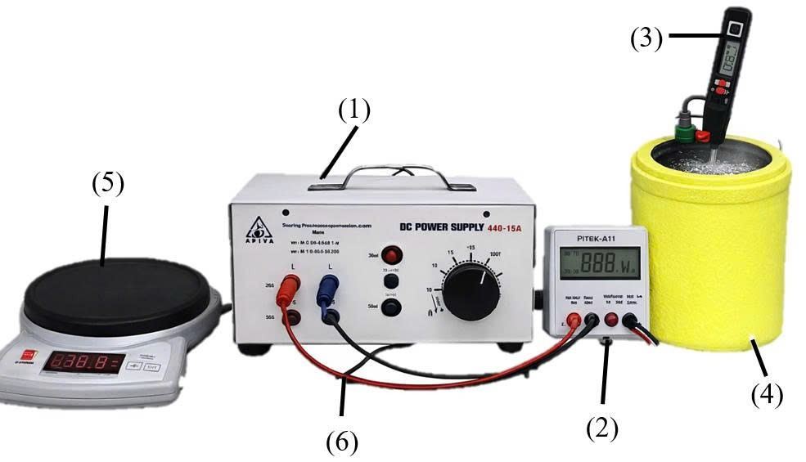
Trong đó: (1) Biến áp nguồn.
(2) Oát kế (đo công suất và thời gian).
(3) Nhiệt kế điện tử.
(4) Nhiệt lượng kế bằng nhựa có vỏ xốp cách nhiệt, bên trong gắn dây điện trở.
(5) Cân điện tử.
(6) Dây dẫn.
Tiến hành thí nghiệm:
- Cân khối lượng của nước rồi đổ vào nhiệt lượng kế.
- Đo nhiệt độ ban đầu của nước.
- Bật biến áp nguồn để đun nóng nước bằng dây điện trở.
- Đọc công suất điện trên oát kế.
- Đo nhiệt độ của nước sau khi đun 180 s.
Nhóm học sinh ghi lại số liệu thí nghiệm như bảng sau:
Khối lượng nước  m (kg) | Nhiệt độ nước ban đầu | Nhiệt độ nước lúc sau | Công suất điện | Thời gian đun
0,235 | 25,6 | 26,5 | 5 | 180
Bỏ qua sự trao đổi nhiệt với bình nhiệt lượng kế, que khuấy và môi trường.
Câu 19. Nhiệt dung riêng c (J/kg.K) của nước trong thí nghiệm trên được xác định bằng công thức nào sau đây?
A. B. C. D.
Câu 20. Dựa vào các số liệu thu được từ thí nghiệm, ta xác định được giá trị nhiệt dung riêng của nước là
A. 4255 J/kg. B. 4525 J/(kg.K). C. 4125 J/(kg.K). D. 4255 J/(kg.K).
Câu 21: Trong giờ thực hành Vật lí, một học sinh thực hiện thí nghiệm khảo sát sự biến thiên nội năng của một khối khí xác định chứa trong cylinder kín. Bạn tiến hành nhúng phần thân chứa khí vào nước đá lạnh và dùng tay nhấn mạnh piston để nén nhanh khối khí. Theo ước về dấu của Nguyên lí I nhiệt động lực học thì
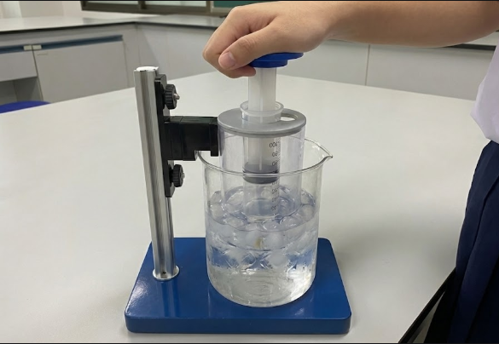
A. A < 0; Q > 0. B. A > 0; Q < 0. C. A > 0; Q > 0. D. A < 0; Q < 0.
Sử dụng các thông tin sau cho Câu 22 và Câu2 3: Một học sinh dùng bếp điện có công suất 750 W để đun nóng 1,8 kg chất X ở thể rắn và vẽ được đồ thị biểu diễn sự thay đổi nhiệt độ của chất X theo thời gian như hình bên. Bỏ qua sự trao đổi nhiệt với môi trường bên ngoài.
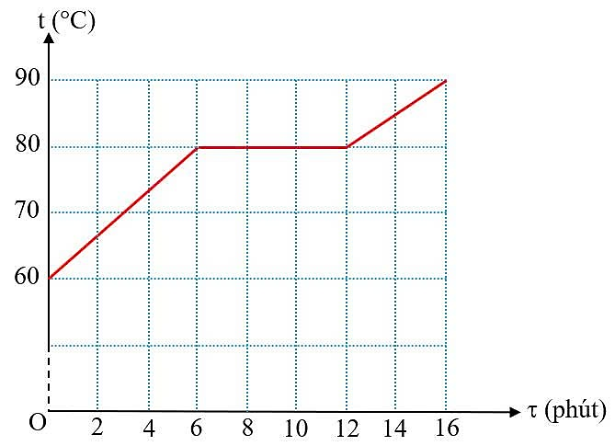
Câu 22. Nhiệt độ nóng chảy của chất X là
A. 60 °C. B. 70 °C. C. 80 °C. D. 90 °C.
Câu 23. Nhiệt nóng chảy riêng của chất X xấp xỉ bằng
A. 150 000 kJ/kg. B. 150 MJ/kg. C. 150 kJ/kg. D. 150 J/kg.

Câu 24. Người ta thường đặt băng phiến (long não) trong tủ quần áo để xua đuổi côn trùng. Sau một thời gian, viên băng phiến nhỏ dần rồi biến mất, mặc dù không thấy có chất lỏng xuất hiện. Hiện tượng này xảy ra là do băng phiến
A. hóa hơi ở nhiệt độ phòng.
B. thăng hoa trực tiếp từ thể rắn sang thể khí.
C. nóng chảy rồi bay hơi.
D. ngưng tụ thành chất khí trong không khí.
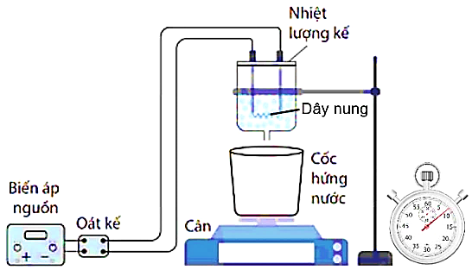
Sử dụng các thông tin sau cho câu 25 và câu 26: Một nhóm học sinh thực hiện thí nghiệm xác định nhiệt nóng chảy riêng của nước đá λ (J/kg). Các bạn bố trí thí nghiệm như hình bên và được thực hiện trong điều kiện môi trường xung quanh không thay đổi trong suốt quá trình làm thí nghiệm. Tiến hành thí nghiệm qua các bước sau:
Bước 1:
- Cho nước đá vào nhiệt lượng kế, nước đá nóng chảy chảy ra được hứng vào một chiếc cốc đặt trên cân.
- Để nước chảy vào cốc đến khi quá trình nóng chảy ổn định (khoảng một phút), xác định khối lượng $m_{0}$ (kg) của nước trong cốc.
- Tiếp tục hứng nước chảy vào cốc trong khoảng thời gian t (s), xác định khối lượng $m_{1}$ (kg) của nước trong cốc.
Bước 2:
- Bật biến áp nguồn để đun nóng nước đá trong nhiệt lượng kế.
- Đọc số chỉ (W) của oát kế.
- Tiếp tục hứng nước chảy vào cốc trong cùng khoảng thời gian t (s), xác định khối lượng $m_{2}$ (kg) của nước trong cốc.
Lưu ý: Lượng nước chảy ra từ nhiệt lượng kế luôn được hứng lại trong cùng một cốc (không đổ đi trong suốt quá trình làm thí nghiệm). Xem nhiệt lượng dây nung tỏa ra chỉ truyền cho nước đá.
Câu 25. Khối lượng nước đá nóng chảy do nhận nhiệt từ dây nung ($m_{dn}$ (kg)) trong khoảng thời gian t (s) được xác định bằng biểu thức nào sau đây?
A. B.
C. D.
Câu 26. Một khối khí lí tưởng có khối lượng m (kg), thể tích V (m³) và ở nhiệt độ T (K). Khối lượng mol của khí là M (g/mol). Giá trị trung bình của bình phương tốc độ chuyển động nhiệt của các phân tử khí là . Áp suất p (Pa) của khối khí khi đó được xác định bởi công thức nào sau đây?
A. B.
C. D.
Câu 27. Nhận định nào sau đây sai về hiện tượng cảm ứng điện từ?
A. Độ lớn từ thông qua một mạch kín càng lớn khi số đường sức từ xuyên qua mạch kín đó càng nhiều.
B. Dòng điện cảm ứng chạy trong vòng dây dẫn kín không gây ra tác dụng nhiệt đối với vòng dây.
C. Hiện tượng cảm ứng điện từ chỉ tồn tại trong khoảng thời gian từ thông qua mạch kín biến thiên.
D. Dòng điện cảm ứng sinh ra trong vòng dây dẫn kín có tác dụng chống lại sự biến thiên từ thông qua vòng dây đó.
Câu 28. Vật không tạo ra từ trường là
A. electron chuyển động trong chân không.
B. dây dẫn thẳng có dòng điện không đổi chạy qua.
C. một cuộn dây dẫn có dòng điện chạy qua.
D. một khung dây dẫn để hở.
Câu 29. Một khung dây dẫn kín phẳng gồm N vòng, mỗi vòng có diện tích S (m²), được đặt trong từ trường đều. Góc hợp bởi vector pháp tuyến $\vec{n}$ của mặt phẳng vòng dây và vector cảm ứng từ $\vec{B}$ là α. Từ thông Φ (Wb) xuyên qua diện tích S của mỗi vòng dây được xác định bởi biểu thức
A. B. C. D.
Câu 30. Hạt nhân đồng vị uranium có khối lượng 235,0439 u. Biết khối lượng của proton và neutron lần lượt là Lấy Năng lượng liên kết riêng của hạt nhân là
A. 1743 MeV/nucleon. B. 7,42 MeV/nucleon. C. 18,95 MeV/nucleon. D. 7,13 MeV/nucleon.
Câu 31. Khi nói về hiện tượng phóng xạ và các tia phóng xạ, phát biểu nào dưới đây là sai?
A. Tia gamma có bản chất là sóng điện từ, có tần số lớn hơn tần số của tia X-quang.
B. Tia beta trừ (β⁻) bị lệch khỏi phương truyền thẳng khi bay vuông góc với các đường sức từ của một từ trường đều.
C. Độ phóng xạ của một lượng chất phóng xạ̣ phụ thuộc vào khối lượng của chất đó.
D. Phóng xạ là phản ứng hạt nhân xảy ra tự phát và thu năng lượng.
Câu 32. Tổng hợp hạt nhân helium từ phản ứng Mỗi phản ứng giải phóng năng lượng 22,4 MeV. Khi tổng hợp được 0,25 mol khí helium từ phản ứng này thì giải phóng được năng lượng xấp xỉ bằng
A. 1,69.10²⁴ J. B. 6,74.10²⁴ MeV. C. 6,74.10²⁴ J. D. 1,69.10²⁴ MeV.
Câu 33. Việc làm nào sau đây không đảm bảo nguyên tắc an toàn phóng xạ?
A. Lưu trữ nguồn phóng xạ trong kho chuyên dụng, cách xa khu vực sinh hoạt.
B. Sử dụng các vật liệu có khả năng hấp thụ bức xạ như chì, bê tông để che chắn nguồn phóng xạ.
C. Kéo dài thời gian làm việc trong khu vực có nguồn phóng xạ.
D. Giữ khoảng cách đủ xa đối với nguồn phóng xạ khi làm việc.

Câu 34. Công thức tính áp suất của một lượng khí lí tưởng là Trong đó: N là số phân tử khí; V là thể tích của khối khí; là giá trị trung bình của bình phương tốc độ chuyển động nhiệt của các phân tử khí.
Đại lượng m trong công thức trên là khối lượng
A. mol của phân tử khí. B. riêng của khối khí.
C. của khối khí. D. của một phân tử khí.
Câu 35. Một lượng khí helium (xem là khí lí tưởng) có nhiệt độ là 27 °C. Động năng tịnh tiến trung bình của mỗi phân tử khí helium khi đó có giá trị xấp xỉ bằng
A. 3,1.10⁻²¹ J. B. 6,2.10⁻²¹ J. C. 12,4.10⁻²¹ J. D. 12,4.10⁻²⁰ J.
Sử dụng các thông tin sau cho câu 36 và câu37: Trong khoảng thời gian thanh nam châm thẳng di chuyển từ trong lòng ống dây dẫn ra xa, theo phương của trục ống dây, kim điện kế lệch về phía bên trái như hình vẽ.
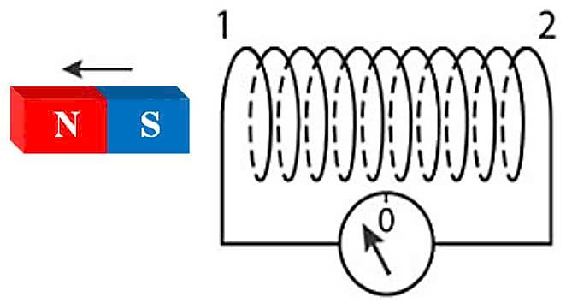
Câu 36. Dòng điện cảm ứng xuất hiện trong ống dây dẫn trên đang có chiều đi từ đầu số
A. 1 rồi đến đầu số 2. B. 1 qua các vòng dây rồi đến đầu số 2.
C. 2 qua các vòng dây rồi đến đầu số 1. D. 2 rồi đến đầu số 1.
Câu 37. Để kim điện kế lệch về phía bên phải ta có thể dùng cách nào sau đây?
A. Cho thanh nam châm đứng yên trong lòng ống dây.
B. Giữ nguyên vị trí hai từ cực của thanh nam châm và di chuyển thanh nam châm từ trong lòng ống dây ra xa theo hướng ngược với hướng ban đầu.
C. Cho thanh nam châm đứng yên bên ngoài ống dây.
D. Đổi vị trí hai từ cực của thanh nam châm cho nhau và di chuyển thanh nam châm từ trong lòng ống dây ra xa theo hướng ban đầu.
Câu 38. Biểu thức từ thông xuyên qua một vòng dây dẫn có là (Wb). Biểu thức của suất diện động cảm ứng xuất hiện trong vòng dây dẫn đó là
A. (V). B. (V).
C. (V). D. (V).
Câu 39. Một khung dây dẫn hình chữ nhật ABCD gồm 100 vòng với AB = 6 cm, AD = 4 cm. Khung dây được đặt trong từ trường đều có độ lớn cảm ứng từ B = 2.10⁻³ T. Ban đầu, các đường sức từ vuông góc với mặt phẳng khung dây. Quay khung dây quanh cạnh AB một góc 60°. Độ biến thiên từ thông xuyên qua khung dây có độ lớn bằng
A. B. C. D.
Câu 40. Hạt nhân có khối lượng là Khối lượng của proton và neutron lần lượt là và Xem hạt nhân X như hình cầu bán kính r (m). Độ hụt khối của hạt nhân là Tốc độ của ánh sáng trong chân không là m/s. Phát biểu nào sai trong các phát biểu sau?
A. Độ hụt khối của hạt nhân X là
B. Năng lượng liên kết của hạt nhân X là
C. Năng lượng liên kết riêng của hạt nhân X là
D. Bán kính của hạt nhân X là
Câu 41. Phát biểu nào sau đây là sai khi nói về độ phóng xạ?
A. Độ phóng xạ là đại lượng đặc trưng cho tính phóng xạ mạnh hay yếu của một lượng chất phóng xạ.
B. Đơn vị đo độ phóng xạ là becquerel (Bq).
C. Với một lượng chất phóng xạ xác định, độ phóng xạ tỉ lệ với số hạt nhân phóng xạ chưa bị phân rã.
D. Độ phóng xạ của một lượng chất phóng xạ phụ thuộc vào nhiệt độ của lượng chất đó.
Câu 42. Một lượng chất phóng xạ có số lượng hạt nhân ban đầu là Sau 2 chu kì bán rã, số hạt nhân phóng xạ còn lại là
A. B. C. D.
Câu 43. Phản ứng nào sau đây là phản ứng phân hạch?
A. B.
C. D.
Câu 44. Người ta thực hiện một công 5400 J để nén khối khí lí tưởng trong một xilanh, khí truyền ra môi trường xung quanh nhiệt lượng Q bằng nhiệt lượng cần thiết để 50 g nước ở 20 °C nóng lên đến 30 °C. Cho nhiệt dung riêng của nước là 4200 J/(kg.K). Độ biến thiên nội năng của khối khí bằng
A. 3300 J. B. 7500 J. C. 2100 J. D. 4200 J.
Câu 45. Một bình kín chứa m gam khí oxygen (xem là khí lí tưởng) có thể tích 3,69 lít, áp suất 12 atm ở nhiệt độ 432 K. Biết khối lượng mol của khí oxygen là 32 g/mol. Lấy R = 0,082 atm.lít/(mol.K). Giá trị của m là
A. 30 gam. B. 40 gam. C. 10 gam. D. 20 gam.
Câu 46. Một đoạn dây dẫn thẳng có chiều dài ℓ = 50 cm mang dòng điện không đổi có cường độ I = 6 A được đặt trong từ trường đều có độ lớn cảm ứng từ là B = 4 mT và góc hợp bởi vectơ cảm ứng từ với đoạn dây dẫn là α = 30°. Lực từ tác dụng lên đoạn dây dẫn có độ lớn là
A. 0,6 N. B. 12 N. C. 6 mN. D. 12 mN.
Câu 47. Khi nói về sóng điện từ, phát biểu nào sau đây là không đúng?
A. Sóng điện từ luôn là sóng ngang khi lan truyền trong các môi trường.
B. Sóng điện từ có thể truyền được trong mọi môi trường kể cả chân không.
C. Tốc độ lan truyền sóng điện từ phụ thuộc vào môi trường.
D. Sóng điện từ luôn lan truyền với tốc độ c = 3.10⁸ m/s trong các môi trường.
Câu 48. Cặp hạt nhân nào sau đây không phải là các đồng vị của cùng một nguyên tố?
A. B. C. D.
Câu 49. Trong các định luật bảo toàn sau đây:
(1) Bảo toàn động lượng.
(2) Bảo toàn số khối.
(3) Bảo toàn khối lượng.
(4) Bảo toàn năng lượng toàn phần.
(5) Bảo toàn số proton.
Hiện tượng phóng xạ tuân theo bao nhiêu định luật bảo toàn nêu trên?
A. 2. B. 3. C. 4. D. 5.
Câu50. Một máy thu sóng điện từ đang thu sóng có phương thẳng đứng hướng xuống. Tại một thời điểm, vector cảm ứng từ tại điểm M trên phương truyền sóng đang có độ lớn cực đại và hướng về hướng Tây. Khi đó, vector cường độ điện trường tại điểm M có độ lớn
A. cực đại và hướng về hướng Bắc. B. cực đại và hướng về hướng Nam.
C. cực đại và hướng về hướng Đông. D. bằng không.
Câu 51. Độ hụt khối của một hạt nhân là đại lượng
A. đặc trưng cho mức độ bền vững của hạt nhân.
B. được xác định bởi biểu thức:
C. tăng theo số lượng hạt nhân trong mẫu chất.
D. đặc trưng cho mức độ phổ biến của hạt nhân trong tự nhiên.
Câu 52: Từ thông gửi qua mặt giới hạn của một khung dây đặt trong từ trường có giá trị biến thiên theo thời gian được cho bởi đồ thị hình bên dưới.
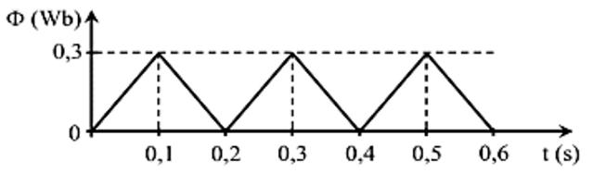
Đồ thị nào dưới đây biểu diễn đúng sự biến thiên của suất điện động cảm ứng xuất hiện trong khung dây theo thời gian?
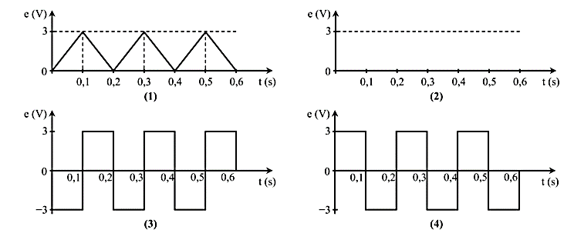
A. Hình 3. B. Hình 1. C. Hình 2. D. Hình 4.
Câu53: Đơn vị nào sau đây là đơn vị của nhiệt nóng chảy riêng của vật rắn?
A. J. B. J/kg.K. C. J/K. D. J/kg.
Câu5 4: Nội năng của một vật phụ thuộc vào
A. áp suất, nhiệt độ và thể tích. B. áp suất và thể tích.
C. nhiệt độ và thể tích. D. áp suất và nhiệt độ.
Câu 55: Từ trường là dạng vật chất tồn tại trong không gian mà biểu hiện cụ thể là sự xuất hiện của
A. lực từ tác dụng lên một vật có khối lượng đặt trong đó.
B. lực điện tác dụng lên một dòng điện hay một nam châm đặt trong đó.
C. lực từ tác dụng lên một dòng điện hay một nam châm đặt trong đó.
D. trọng lực tác dụng lên một dòng điện hay một nam châm đặt trong đó.
Câu 56: Động năng tịnh tiến trung bình của các phân tử khí lí tưởng được xác định bằng hệ thức
A. $\overline{E_{đ}}=\frac{2}{3}kT.$ B. $\overline{E_{đ}}=\frac{3}{2}kT.$ C. $\overline{E_{đ}}=\frac{1}{3}kT.$ D. $\overline{E_{đ}}=\frac{1}{2}kT.$
Câu 57: Theo định luật I nhiệt động lực học, độ biến thiên nội năng của một khối khí được xác định bằng công thức $∆U=A+Q$ với A là kí hiệu của công và Q là kí hiệu nhiệt lượng mà khí nhận được. Nếu khối khí nhận công và tỏa nhiệt thì
A. A < 0 và Q > 0. B. A > 0 và Q < 0. C. A > 0 và Q > 0. D. A < 0 và Q < 0.
Câu5 8: Khối lượng riêng của chất khí bằng 6.10^{–2} kg/m³, tốc độ căn quân phương của chúng là 500 m/s. Áp suất mà khí đó tác dụng lên thành bình là
A. 100 Pa. B. 500 Pa. C. 1.10³ Pa. D. 5.10³ Pa.
Câu 59: Đặt một điện áp xoay chiều $u=220\sqrt{2}\cos\left(100πt\right)V$ vào Volt kế. Số chỉ trên Volt kế này là
A. $220\sqrt{2} V.$ B. $220 V.$ C. $110\sqrt{2} V.$ D. $440 V.$
Câu 60: Trong hệ tọa độ VOT đường biểu diễn quá trình đẳng áp của một lượng khí lí tưởng là
A. đường thẳng song song với trục hoành. B. đường thẳng xiên góc, kéo dài đi qua gốc tọa độ.
C. đường thẳng song song với trục tung. D. một nhánh của hypebol.
Câu61: Trong hiện tượng cảm ứng điện từ, chiều dòng điện cảm ứng được xác định bởi định luật
A. Lenz. B. Faraday. C. Coulomb. D. Ohm.
Câu 62: Hạt nhân ${}_{Z}^{A}X$ có khối lượng m, khối lượng các hạt proton và neutron lần lượt là m_{p} và m_{n}. Độ hụt khối của hạt nhân ${}_{Z}^{A}X$ là
A. $∆m=A.m_{p}+Z.m_{n}-m.$ B. $∆m=Z.m_{p}+\left(A+Z\right).m_{n}-m.$
C. $∆m=Z.m_{p}+\left(A-Z\right).m_{n}-m.$ D. $∆m=Z.m_{p}+A.m_{n}-m.$
Câu 63: Một lượng khí lí tưởng xác định chứa trong một bình kín có áp suất p. Nếu nhiệt độ tuyệt đối của lượng khí này tăng gấp hai lần và thể tích của bình được giữ không đổi thì áp suất của lượng khí đó
A. vẫn bằng áp suất p. B. bằng bốn lần áp suất p.
C. bằng hai lần áp suất p. D. bằng một nửa áp suất p.
Câu 64: Trong sóng điện từ, cường độ điện trường và cảm ứng từ tại một điểm luôn
A. lệch pha nhau góc $\frac{π}{2}$. B. cùng pha nhau.
C. lệch pha nhau $\frac{π}{4}.$ D. ngược pha với nhau.
Câu 65: Một khối khí lí tưởng có thể tích 10 lít ở $27℃$. Giữ cho áp suất của khối khí không thay đổi, phải tăng nhiệt độ của khối khí lên đến bao nhiêu $℃$ để thể tích của nó là 12 lít?
A. $87℃.$ B. $360℃.$ C. $300℃.$ D. $60℃.$
Câu 66: Biết nhiệt dung riêng của nước là 4200 J/kg.K, nhiệt hóa hơi riêng của nước ở $100℃$ là ${2,26.10}^{6}$ J/kg. Nhiệt lượng cần thiết để làm cho 500g nước ở $20℃$ chuyển thành hơi nước ở $100℃$ là
A. 2596 kJ. B. 168 kJ. C. 1130 kJ. D. 1298 kJ.
Câu 67: Hạt nhân nào trong bảng dưới đây có cấu trúc bền vững nhất?
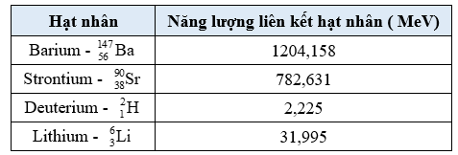
A. Barium. B. Hydrogen. C. Lithium. D. Strontium.
Câu 68: Một lượng khí lí tưởng có áp suất p, thể tích V và nhiệt độ tuyệt đối T. Biết R là hằng số khí lí tưởng. Đại lượng $\frac{pV}{RT}$ là
A. mật độ phân tử khí. B. số mol của khí.
C. khối lượng của khí. D. khối lượng riêng của khí.

Câu 69: Trong hệ đơn vị SI, đơn vị của từ thông là
A. Weber (Wb). B. Tesla (T). C. Coulomb (C). D. Volt (V).
Câu 70: Một chất lỏng có khối lượng m và nhiệt hóa hơi riêng L. Ở nhiệt độ sôi, nhiệt lượng cần cung cấp để chất lỏng nóng chảy hoàn toàn là
A. $Q=\frac{1}{2}m.L.$ B. $Q=m.L.$ C. $Q=2.m.L.$ D. $Q=m.L^{2}.$
Câu 71: Trong định luật I nhiệt động lực học, công A và nhiệt lượng Q trái dấu khi
A. hệ tỏa nhiệt và sinh công. B. hệ nhận nhiệt và nhận công.
C. hệ nhận nhiệt và sinh công. D. nội năng của hệ giảm dần.
Câu 72: Một mol chất khí ở 0ºC các phân tử có tốc độ căn quân phương là 460 m/s. Tốc độ căn quân phương của các phân tử khí này ở nhiệt độ 900ºC là
A. 1380 m/s. B. 1806 m/s. C. 954 m/s. D. 795 m/s.
Câu 73: Một khung dây dẫn kín được đặt trong một từ trường có cảm ứng từ $\vec{B_{0}}$, sao cho $\vec{B_{0}}$ vuông góc với mặt phẳng khung dây. Tăng độ lớn của cảm ứng từ $\vec{B_{0}}$, trong khung dây xuất hiện dòng điện cảm ứng, theo định luật Lenz, dòng điện cảm ứng này sinh ra cảm ứng từ $\vec{B_{C}}$
A. cùng chiều với $\vec{B_{0}}$. B. ngược chiều với $\vec{B_{0}}$.
C. vuông góc với $\vec{B_{0}}$. D. hợp với $\vec{B_{0}}$ một góc 45º.
Câu 74: Hình bên dưới là đồ thị biểu diễn cường độ dòng điện xoay chiều chạy qua một đoạn mạch theo thời gian. Cường độ dòng điện hiệu dụng chạy trong đoạn mạch có giá trị bằng
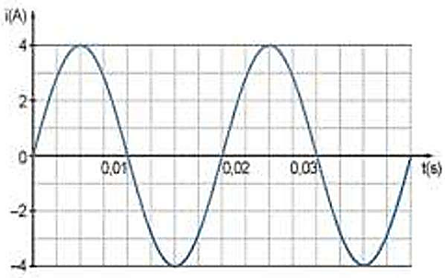
A. $2\sqrt{2} A.$ B. $2 A.$ C. $4 A.$ D. $4\sqrt{2} A.$
Câu 75: Số neutron trong hạt nhân ${}_{26}^{56}{Fe}$ nhiều hơn số proton trong hạt nhân ${}_{13}^{27}{Al}$ là
A. 13. B. 16. C. 14. D. 17.
Câu 76: Từ thông qua một vòng dây dẫn kín $Φ=\frac{{2.10}^{-3}}{π}\cos\left(100πt+\frac{π}{3}\right)Wb$. Biểu thức của suất điện động cảm ứng xuất hiện trong vòng dây này là
A. $e=0,2\sin\left(100πt-\frac{π}{6}\right) V.$ B. $e=0,2\sin\left(100πt+\frac{π}{3}\right) V.$
C. $e=0,2\cos\left(100πt+\frac{π}{3}\right) V.$ D. $e=0,2\sin\left(100πt+\frac{π}{6}\right) V.$
Câu 77: Cho các bước tiến hành thí nghiệm đo nhiệt độ của một vật như sau:
(1). Thực hiện phép đo nhiệt độ;
(2). Đọc và ghi kết quả đo.
(3). Hiệu chỉnh nhiệt kế.
(4). Lựa chọn nhiệt kế phù hợp.
(5). Ước lượng nhiệt độ của vật.
Trình tự đúng của các bước khi thực hiện là
A. (4) – (5) – (3) – (1) – (2). B. (5) – (4) – (3) – (1) – (2).
C. (3) – (4) – (5) – (2) – (1). D. (3) – (5) – (4) – (2) – (1).
Câu 78: Nhiệt lượng cần truyền cho một kilogram chất lỏng để nó hóa hơi hoàn toàn ở nhiệt độ xác định gọi là
A. nhiệt nóng chảy riêng. B. nhiệt hóa hơi.
C. nhiệt hóa hơi riêng. D. nhiệt dung riêng.
Câu 79: Khi nhiệt độ tuyệt đối tăng thêm 10 K thì nhiệt độ Celsius
A. giảm đi 10°C. B. tăng thêm 283 °C.
C. tăng thêm 10°C. D. tăng thêm 273 °C.
Câu 80: Gọi p,V và T lần lượt là áp suất, thể tích và nhiệt độ tuyệt đối của một khối khí lí tưởng xác định. Công thức nào sau đây mô tả đúng định luật Charles?
A. $p.V$ = hằng số. B. $\frac{V}{T}$ = hằng số. C. $V.T$ = hằng số. D. $\frac{p}{T}$ = hằng số.
Câu 81: Phương trình trạng thái khí lí tưởng cho biết mối liên hệ giữa các đại lượng nào của một lượng khí?
A. Nhiệt độ tuyệt đối và áp suất. B. Nhiệt độ tuyệt đối và thể tích.
C. Áp suất và thể tích. D. Áp suất, thể tích và nhiệt độ tuyệt đối.
Câu 82: Trong hệ SI, đơn vị của cảm ứng từ là
A. Wb. B. T. C. N. D. N/m.
Câu 83: Dòng điện xoay chiều có cường độ dòng điện tức thời $i=4\cos\left(100πt+\frac{π}{6}\right)A$. Dòng điện này có
A. tần số là 100 Hz. B. số lần đổi chiều trung bình trong 1s là 50 lần.
C. chu kì dòng điện là 0,01s. D. cường độ hiệu dụng là $2\sqrt{2}$ A.
Câu84: Hằng số phóng xạ λ và chu kỳ bán rã T liên hệ với nhau theo hệ thức nào?
A. $λ=\frac{1}{T}.$ B. $λ=\frac{\ln{2}}{T}.$ C. $λ=\frac{T}{\ln{2}}.$ D. $λ=T.\ln{2}.$
Câu 85: Nhiệt dung riêng của đồng là 380 J/kg.K, điều này cho biết nhiệt lượng cần thiết để làm cho
A. 1 gram đồng nóng chảy hoàn toàn là 380 J. B. 1 kilogram đồng nóng chảy hoàn toàn là 380 J.
C. 1 gram đồng tăng thêm 1ºC là 380 J. D. 1 kilogram đồng tăng thêm 1ºC là 380 J.
Câu 86: Một khối khí trong cylinder bị nén và nhận một công là 500 J. Trong quá trình này, khối khí tỏa ra môi trường một nhiệt lượng là 200 J. Nội năng của khối khí thay đổi như thế nào?
A. Nội năng tăng thêm một lượng 700 J. B. Nội năng giảm đi một lượng 700 J.
C. Nội năng tăng thêm một lượng 300 J. D. Nội năng giảm đi một lượng 300 J.
Câu 87: Một học sinh thực hiện thí nghiệm để xác định độ lớn lực từ giữa hai nam châm như hình vẽ: đặt nam châm 1 trên cân thì số chỉ của cân là 80,0g; sau đó đặt nam châm 2 phía trên nam châm 1 thì số chỉ của cân là 83,1g. Gia tốc trong trường tại nơi làm thí nghiệm là 9,8 m/s². Thí nghiệm này cho biết
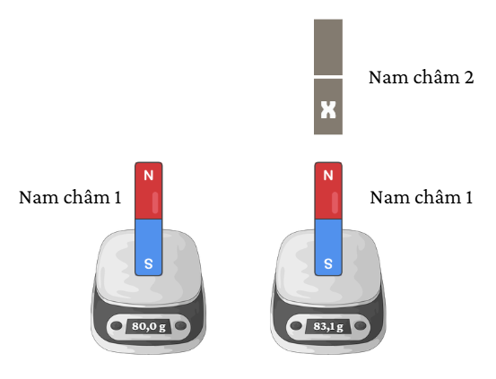
A. Độ lớn lực từ tương tác giữa nam châm là 30,38 mN.
B. Cực từ X của nam châm 2 là cực nam.
C. Khối lượng của nam châm 2 là 3,1 g.
D. Lực từ tương tác giữa hai nam châm là lực hút.
Câu 88: Theo mô hình động học phân tử, ở thể lỏng, các phân tử
A. dao động quanh vị trí cân bằng cố định. B. chuyển động hỗn loạn.
C. dao động quanh vị trí cân bằng không cố định. D. đứng yên.
Câu 89: Trong hệ tọa độ (p, T), đường đẳng tích là
A. đường thẳng song song với trục Op. B. đường thẳng song song với trục OT.
C. đường hyperbol. D. đường thẳng nếu kéo dài thì đi qua gốc tọa độ.
Câu 90: Một vòng dây được đặt trong từ trường có từ thông vòng dây biến thiên $∆Φ$ trong khoảng thời gian $∆t$. Biểu thức tính suất điện động cảm ứng trong vòng dây là
A. $e_{c}=\frac{∆Φ}{∆t}.$ B. $e_{c}=-\frac{∆Φ}{∆t}.$ C. $e_{c}=\frac{∆Φ}{2.∆t}.$ D. $e_{c}=-\frac{2∆Φ}{∆t}.$
Câu 91: Điện áp xoay chiều $u=15\cos\left(100πt+\frac{π}{2}\right) V$ (đơn vị của thời gian t là s) có tần số là
A. 50 Hz. B. 100 Hz. C. 100π Hz. D. 50π Hz.
Câu 92: Một đoạn dây dẫn thẳng mang dòng điện được đặt trong vùng từ trường đều sao cho phương của đoạn dây vuông góc với các đường sức từ. Khi đó, lực từ tác dụng lên đoạn dây dẫn có phương
A. vuông góc với đoạn dây dẫn và vuông góc với đường sức từ.
B. vuông góc với đoạn dây dẫn và song song với đường sức từ.
C. dọc theo dây dẫn và song song với đường sức từ.
D. dọc theo dây dẫn và vuông góc với đường sức từ.
Câu 93: Một chất phóng xạ X có hằng số phóng xạ là λ. Ban đầu tại thời điểm t = 0s, một mẫu có N₀ hạt nhân X. Tại thời điểm t, số hạt nhân X đã bị phân rã là
A. ΔN = N₀.e^{–λt}. B. ΔN = N₀.(1 – e^{–λt}).
C. ΔN = N₀.(1 – e^{λt}). D. ΔN = N₀.e^{λt}.
Câu 94: Một khối khí lí tưởng có khối lượng 10,5g, chứa trong bình dung tích 3 lít có áp suất 300 kPa và nhiệt độ 18ºC . Khối lượng mol của khí này gần nhất với giá trị nào sau đây?
A. 32 g/mol. B. 44 g/mol. C. 2 g/mol. D. 28 g/mol.

Câu 95. Khi nói về vector cảm ứng từ $\vec{B}$, phát biểu nào sau đây là sai?
A. Vector cảm ứng từ $\vec{B}$ tại một điểm trong từ trường có phương trùng với tiếp tuyến của đường sức từ tại điểm đó.
B. Chiều của vector cảm ứng từ $\vec{B}$ tại một điểm trong từ trường cùng chiều với chiều của đường sức từ đi qua điểm đó.
C. Độ lớn của vector cảm ứng từ $\vec{B}$ tại một điểm trong từ trường đặc trưng cho độ mạnh yếu của từ trường tại điểm đó.
D. Vector cảm ứng từ $\vec{B}$ tại một điểm trong từ trường có phương trùng với phương của kim nam châm và có chiều là chiều từ cực Bắc (N) sang cực Nam (S) của kim nam châm đặt tại điểm đó.
Sử dụng các thông tin sau cho câu 96 và câu 97: Một dây dẫn được uốn thành một khung dây có dạng tam giác vuông tại A, với AM = 3 cm có dòng điện không đổi với cường độ 5 A chạy qua. Đặt khung dây vào trong từ trường đều sao cho mặt phẳng khung dây song song với các đường sức từ và các vector cảm ứng từ song song với cạnh AN và có chiều như hình vẽ bên dưới. Biết rằng độ lớn cảm ứng từ là 3 mT và giữ khung dây cố định.
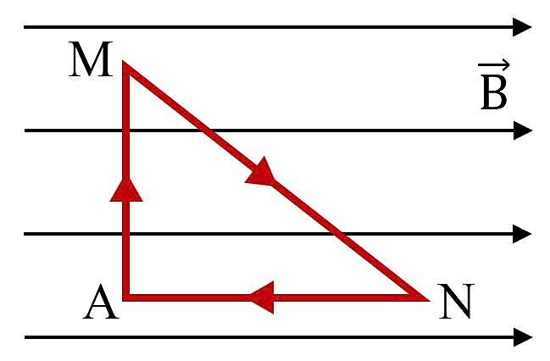
Câu 96. Lực từ tác dụng lên đoạn dây dẫn MN có độ lớn bằng bao nhiêu?
A. 0,6 mN. B. 45 mN. C. 0,45 mN. D. 60 mN.
Câu 97. Từ thông xuyên qua diện tích S (m²) của khung dây dẫn có độ lớn bằng
A. 3S (Wb). B. 3.10⁻³S (Wb). C. 0 (Wb). D. 0,9S (Wb).
Câu 98. Một khung dây dẫn quay đều quanh trục Δ với tốc độ 120 vòng/phút trong một từ trường đều có các đường sức từ vuông góc với trục Δ. Tại một thời điểm nào đó từ thông qua khung dây là 3 Wb thì suất điện động cảm ứng trong khung dây bằng 16π V. Từ thông cực đại qua khung dây dẫn đó là
A. 6 Wb. B. 5 Wb. C. 5π Wb. D. 6π Wb.
Câu 99. Một vòng dây dẫn phẳng hình vuông có cạnh dài 20 cm được đặt trong một từ truờng đều, mặt phẳng khung dây dẫn vuông góc với các đường sức từ. Trong khoảng thời gian 0,2 s, độ lớn cảm ứng từ của từ trường giảm đều từ 1,2 T về 0 T. Suất điện động cảm ứng xuất hiện trong khung dây dẫn trong khoảng thời gian đó có độ lớn là bao nhiêu?
A. 2,4 V. B. 240 V. C. 240 mV. D. 2,4 mV.
Câu 100. Dược chất phóng xạ̣ flortaucipir (chứa ${}_{9}^{18}F$ là đồng vị phóng xạ β⁺) được tiêm vào bệnh nhân khi chụp PET. Biết rằng cứ sau 110 phút thì lượng ${}_{9}^{18}F$ trong dược chất giảm đi một nửa. Hằng số phóng xạ của ${}_{9}^{18}F$ xấp xỉ bằng
A. 0,21.10⁻³ s⁻¹. B. 0,11.10⁻³ s⁻¹. C. 0,42.10⁻³ s⁻¹. D. 0,84.10⁻³ s⁻¹.
Câu 101. Một mẫu chất chứa đồng vị phóng xạ ${}_{27}^{60}{Co}$ có chu kì bán rã 5,27 năm, được sử dụng trong điều trị ung thư. Gọi $∆N_{0}$ là số hạt nhân ${}_{27}^{60}{Co}$ phân rã trong 1 phút của mẫu ngay khi mới được sản xuất. Mẫu chất cần được thay mới khi số hạt nhân ${}_{27}^{60}{Co}$ phân rã trong 1 phút của mẫu giảm xuống nhỏ hơn $0,6∆N_{0}$. Sau bao nhiêu năm, kể từ thời điểm sản xuất, thì mẫu chất này cần được thay mới (Kết quả được làm tròn đến chữ số hàng phần trăm)?
A. 2,71 năm. B. 3,88 năm. C. 9,15 năm. D. 6,97 năm.
Câu 102. Một phòng thí nghiệm Vật lí hạt nhân có sử dụng nguồn phóng xạ để nghiên cứu. Để đảm bảo an toàn, tại khu vực đặt nguồn phóng xạ cần treo biển báo ở hình nào dưới đây?
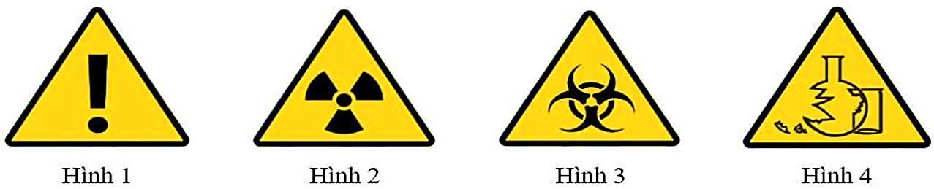
A. Hình 3. B. Hình 1. C. Hình 4. D. Hình 2.

Câu 103. Trong một nguyên tử, khối lượng tập trung hầu hết ở
A. lớp vỏ electron.
B. hạt nhân của nguyên tử.
C. trong khoảng không giữa hạt nhân và lớp vỏ electron.
D. các hạt proton trong hạt nhân của nguyên tử.
Câu 104. Cảm ứng từ có đơn vị trong hệ SI là T (tesla). Đơn vị này được biểu diễn theo các đơn vị cơ bản trong hệ SI như thế nào?
A. B. C. D.
Câu 105. Xét một mẫu chất phóng xạ nguyên chất, chứa 100% đồng vị phóng xạ của nguyên tố X. Đại lượng tỉ lệ thuận với số hạt nhân X trong mẫu là
A. hằng số phóng xạ. B. chu kì bán rã.
C. độ phóng xạ. D. năng lượng của tia phóng xạ.
Câu 106. Xét phản ứng hạt nhân sau . Đây là phản ứng
A. nhiệt hạch. B. phân hạch dây chuyền.
C. phân hạch. D. phóng xạ.
Câu 107. Đâu không phải là một ứng dụng của hiện tượng cảm ứng điện từ?
A. Pin, acquy. B. Máy phát điện.
C. Đàn guitar điện. D. Sạc không dây.
Câu 18. Loại tia phóng xạ có tốc độ bằng với tốc độ ánh sáng là
A. tia B. tia C. tia D. tia
Câu 108. Hạt nhân uranium ${}_{92}^{235}U$ có năng lượng liên kết riêng là 7,59 MeV/nucleon. Lấy 1 uc² = 931,5 MeV. Độ hụt khối của hạt nhân ${}_{92}^{235}U$ xấp xỉ bằng
A. 1,98.10⁻¹⁴ u. B. 1,91 u. C. 1,98.10⁻¹⁴ kg. D. 1,91 g.
Câu 109. Trong y học hạt nhân, một loại đồng vị phóng xạ được dùng để đánh dấu sinh học. Sau khi chuẩn bị xong, người ta theo dõi độ phóng xạ của chất này và nhận thấy rằng sau 3 giờ, số hạt nhân phóng xạ trong mẫu chỉ còn 25% so với ban đầu. Chu kì bán rã của đồng vị phóng xạ đó bằng
A. 1,5 giờ. B. 6 giờ. C. 4,5 giờ. D. 3 giờ.
Câu 110. Xét phản ứng nhiệt hạch: ${}_{1}^{2}H$ + ${}_{1}^{2}H$ → ${}_{2}^{4}{He}$ có năng lượng tỏa ra là 3,25 MeV. Nếu quá trình nhiệt hạch sử dụng hết 150 g ${}_{1}^{2}H$ thì tổng năng lượng thu được xấp xỉ bằng
A. 7,34 MeV. B. 7,34.10²⁵ MeV. C. 14,7 MeV. D. 1,47.10²⁶ MeV.
Sử dụng thông tin sau cho Câu 111 và Câu 112: Để đo nhiệt dung riêng của một kim loại, người ta lấy một mẫu kim loại đó, nặng 210 g, nhiệt độ 30,5 thả vào trong một bình cách nhiệt đang đựng 410 ml nước ở 50,1 Sau khi cân bằng nhiệt, đo được nhiệt độ của hệ là 48,2 Bỏ qua sự trao đổi nhiệt với thành bình và môi trường bên ngoài. Biết khối lượng riêng và nhiệt dung riêng của nước lần lượt là 1 g/ml và 4180 J/(kg.K).
Câu 111. Nhiệt lượng mà nước truyền sang khối kim loại xấp xỉ bằng
A. 30 kJ. B. 34 kJ. C. 3,26 kJ. D. 1,7 kJ.
Câu 112. Nhiệt dung riêng của kim loại xấp xỉ bằng
A. 320 J/(kg.K). B. 786 J/(kg.K). C. 2320 J/(kg.K). D. 876 J/(kg.K).
Câu 113. Đặt một đoạn dây dẫn thẳng có chiều dài mang dòng điện có cường độ vào trong một vùng có từ trường đều. Đoạn dây hợp với phương của các đường sức từ một góc Đoạn dây chịu tác dụng của lực từ có độ lớn Cảm ứng từ có độ lớn là
A. B.
C. D.
Câu 114. Cho phản ứng hạt nhân Hạt nhân X là
A. B. C. D.
Câu 115. Đơn vị nào sau đây không phải đơn vị của khối lượng?
A. kg. B. MeV/c. C. MeV/c². D. amu.
Câu 116. Cho 4 ống nghiệm tiết diện đều như hình, mỗi ống nghiệm chứa một lượng khí được nén bởi một cột chất lỏng cùng trọng lượng riêng như hình. Áp suất khí trong ống nghiệm nào lớn nhất?
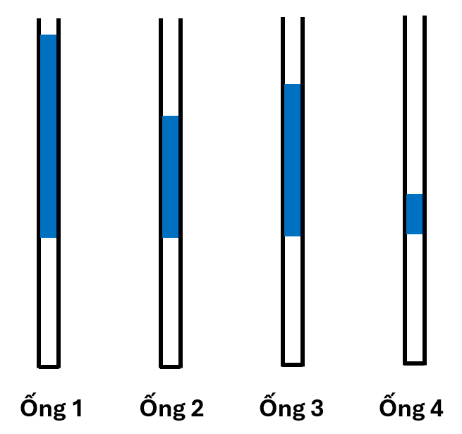
A. Ống 1. B. Ống 2. C. Ống 3. D. Ống 4.
Câu 117. Trong các hình vẽ sau đây, có bao nhiêu hình mô tả sai về lực từ tác dụng lên một đoạn dây dẫn thẳng mang dòng điện đặt trong một từ trường đều?
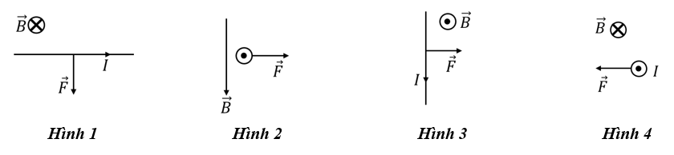
A. 1. B. 2. C. 3. D. 4.
Câu 118. Đồ thị hình bên dưới biểu diễn sự thay đổi thể tích theo nhiệt độ của một lượng khí lí tưởng xác định trong điều kiện áp suất không đổi. Giá trị của x là
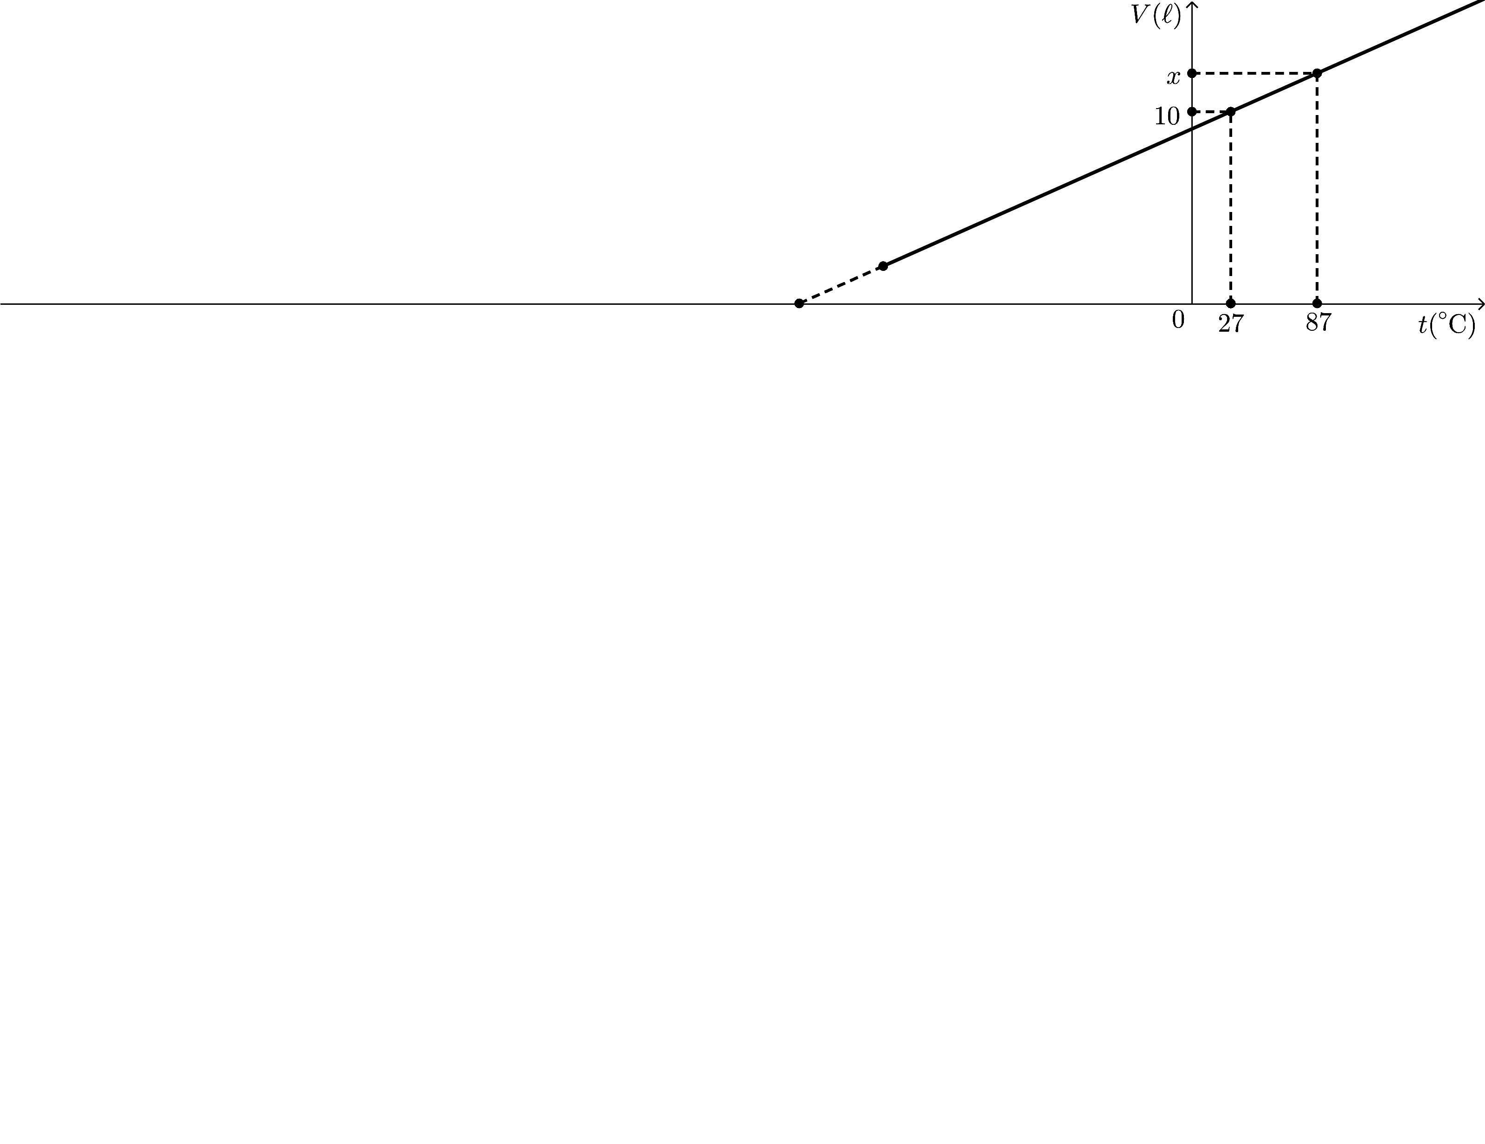
A. 17,0. B. 32,2. C. 20,0. D. 12,0.
Câu 119. Khi đồng thời làm nóng và dãn nở một lượng khí lí tưởng xác định thì nội năng của lượng khí này
A. giảm xuống. B. tăng lên.
C. không đổi. D. có thể tăng hoặc giảm.
Câu 120. Cho quá trình biến đổi trạng thái của một lượng khí lí tưởng xác định từ trạng thái (1) đến trạng thái (4) như hình vẽ.
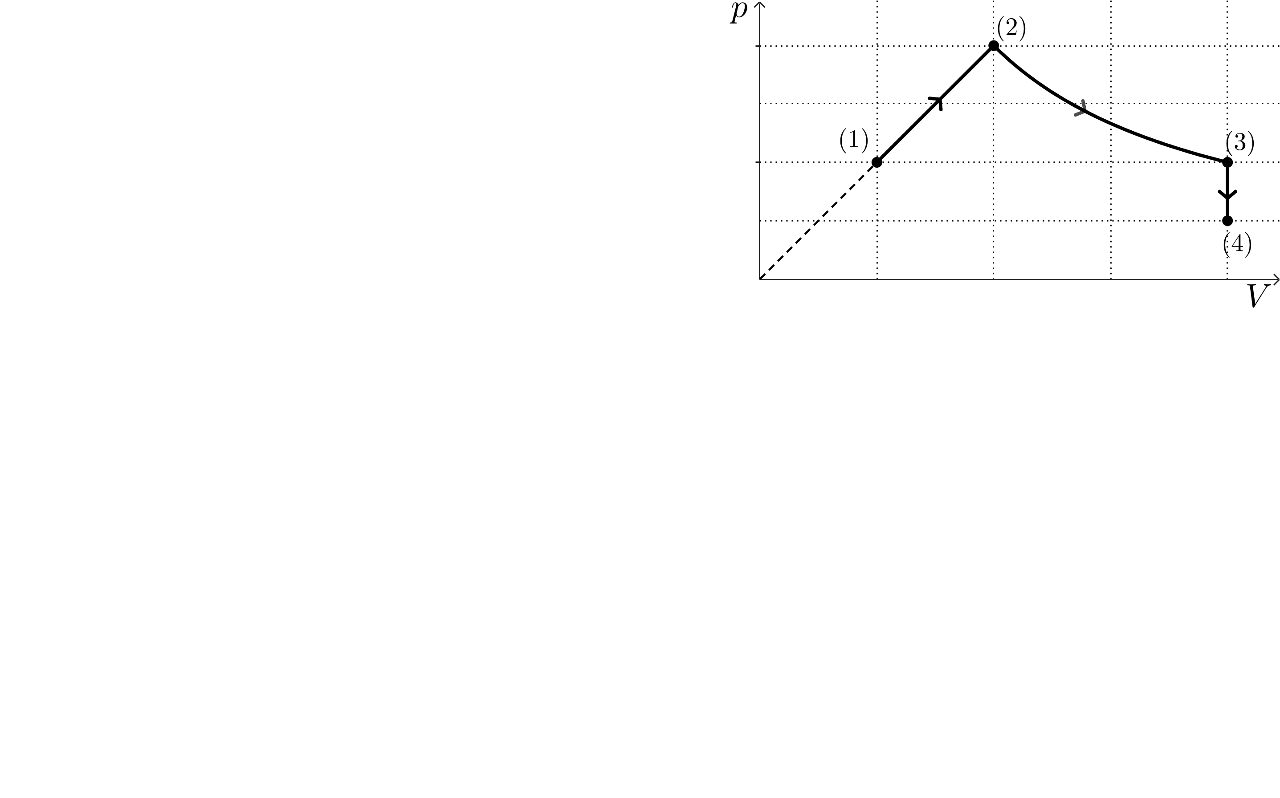
Biết nhiệt độ của lượng khí ở trạng thái (1) là Nhiệt độ của lượng khí ở trạng thái (4) là
A. 450 K. B. 1200 K. C. 600 K. D. 900 K.
Câu 121. Đồ thị phụ thuộc của năng lượng liên kết riêng của hạt nhân của một số nguyên tử theo số khối được cho trên hình vẽ. Căn cứ vào thông tin trên đồ thị, trật tự nguyên tử nào sau đây được sắp xếp theo thứ tự tăng dần của độ bền vững của hạt nhân?
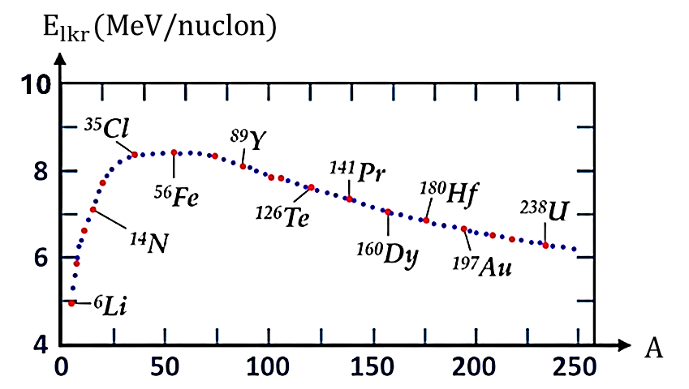
A. B.
C. D.
Sử dụng thông tin sau cho Câu 122 và Câu 123: Một hạt nhân mẹ X phóng xạ và tạo thành hạt nhân con Y. Ban đầu có một mẫu phóng xạ X nguyên chất. Đồ thị biểu diễn sự phụ thuộc của số hạt nhân X theo thời gian được cho trên hình vẽ.
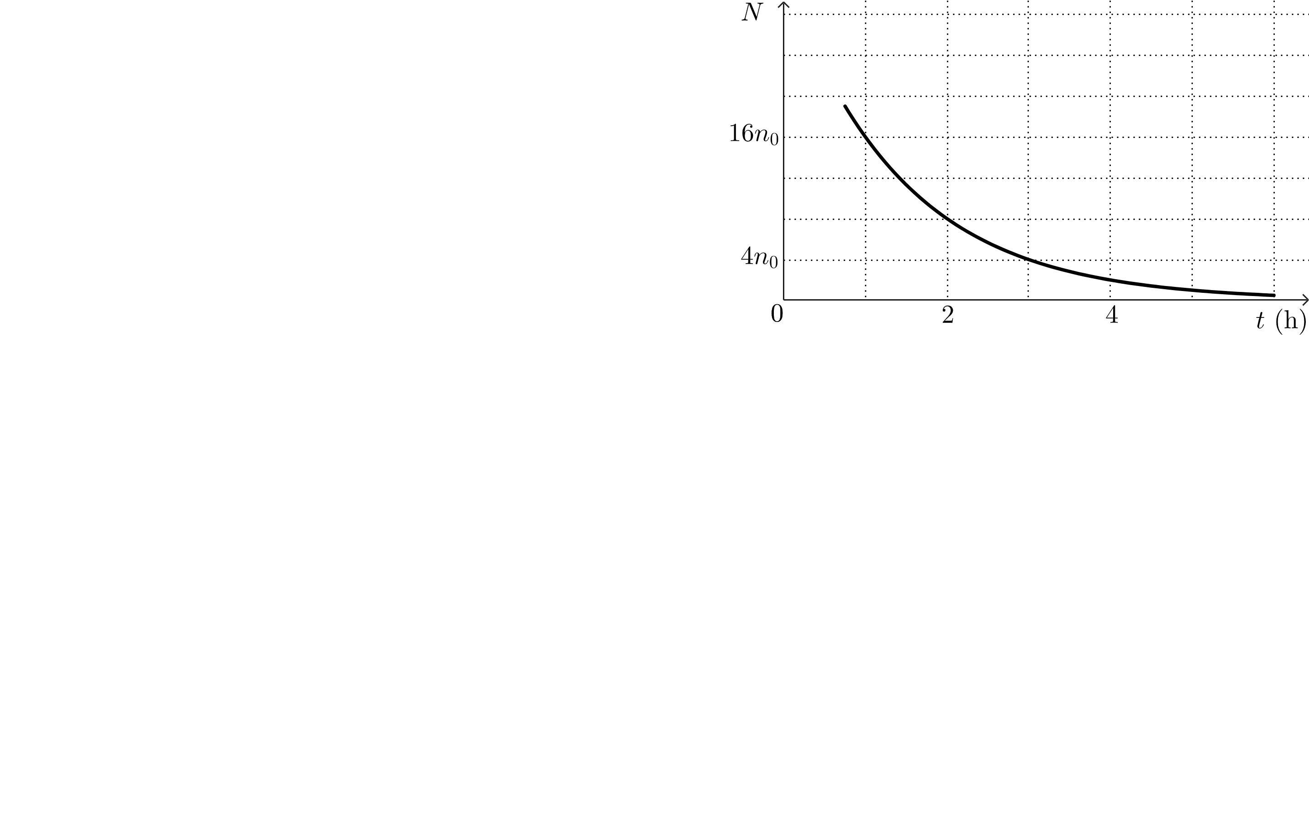
Câu 122. Số hạt nhân X tại thời điểm ban đầu là

A. B. C. D.
Câu 123. Số hạt nhân con Y được sinh ra cho tới thời điểm là
A. B. C. D.
Câu 124. Trong hệ đơn vị SI, nhiệt dung riêng của một chất có đơn vị là
A. J/K. B. J/kg. C. J/(kg.K). D. J.
Câu 125. Cho biết rượu ethylic có nhiệt hóa hơi riêng là 0,9.10⁶ J/kg và khối lượng riêng là 0,8 kg/ lít. Nhiệt lượng cần thiết để làm hóa hơi hoàn toàn 5 lít rượu ethylic ở nhiệt độ sôi là
A. 3,6.10³ J. B. 7,2.10³ J. C. 3,6.10⁶ J. D. 7,2.10⁵ J.
Câu 126. Trong cylinder của một động cơ đốt trong, hỗn hợp khí (xem là khí lí tưởng) ở áp suất 1 atm, nhiệt độ 40 °C và thể tích 2,8 dm³. Nén hỗn hợp khí đến thể tích 0,3 dm³, áp suất 20 atm thì nhiệt độ của khối khí khi đó xấp xỉ bằng
A. 671 °C. B. 398 °C. C. 86 °C. D. 857 °C.
Sử dụng các thông tin sau cho câu127 và câu 128: Một mol khí oxygen được chứa trong một bình kín có thể tích không đổi. Người ta đun nóng khối khí làm nhiệt độ khối khí tăng từ 27 °C lên đến 127 °C. Khi đó, áp suất của khối khí thay đổi một lượng là 1,0.10⁵ Pa.
Câu 129. Áp suất ban đầu của khối khí bằng
A. 2,7.10⁴ Pa. B. 2,7.10⁵ Pa. C. 3,0.10⁴ Pa. D. 3,0.10⁵ Pa.
Câu 130. Thể tích của bình chứa xấp xỉ bằng
A. 8,31 dm³. B. 0,75 dm³. C. 3,5 dm³. D. 11,08 dm³.
Câu 131. Trong một buồng chân không dùng để bảo quản linh kiện điện tử, người ta đo được áp suất của lượng khí còn sót lại là 4.10⁻⁵ Pa ở nhiệt độ 27 °C. Biết hằng số Boltzmann là k = 1,38.10⁻²³ J/K.
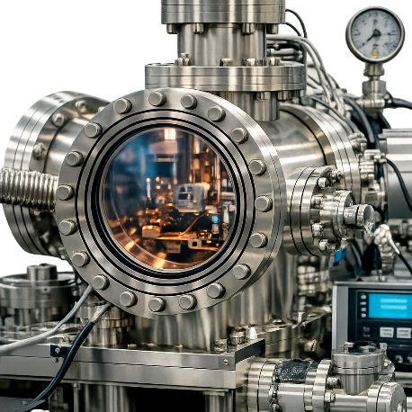
Số phân tử khí trung bình có trong mỗi cm³ của buồng chân không này xấp xỉ bằng
A. 9,66.10⁹ phân tử. B. 9,66.10¹⁵ phân tử. C. 1,07.10¹⁷ phân tử. D. 1,07.10¹¹ phân tử.
Câu 132. Tại một điểm có sóng điện từ truyền qua, cảm ứng từ biến thiên theo phương trình:
$B=B_{0}\cos\left(2π.{10}^{8}t+\frac{π}{3}\right)$ (B₀ > 0, t tính bằng s).
Kể từ thời điểm t = 0, thời điểm đầu tiên cường độ điện trường tại điểm đó bằng 0 là
A. $\frac{{10}^{-8}}{9}$ s. B. $\frac{{10}^{-8}}{8}$ s. C. $\frac{{10}^{-8}}{12}$ s. D. $\frac{{10}^{-8}}{6}$ s.
Câu 133. Trong mô hình Bohr của nguyên tử hydrogen, electron chuyển động tròn đều quanh hạt nhân với chu kì là 1,5.10⁻¹⁶ s. Biết điện tích của electron có độ lớn là e = 1,6.10⁻¹⁹ C. Cường độ dòng điện tương ứng với chuyển động này có độ lớn xấp xỉ bằng
A. 1,07 mA. B. 1,07 A. C. 107 mA. D. 10,7 mA.
Câu 134. Phát biểu nào sau đây không đúng? Phản ứng tổng hợp hạt nhân
A. còn được gọi là phản ứng nhiệt hạch.
B. là sự kết hợp của hai hạt nhân có số khối trung bình thành một hạt nhân nặng hơn.
C. chỉ có thể xảy ra ở nhiệt độ rất cao.
D. là nguồn gốc năng lượng của các ngôi sao.
Câu 135. Chất phóng xạ chứa đồng vị ${}_{11}^{24}{Na}$ được sử dụng làm chất đánh dấu điện giải có chu kì bán rã là 15 giờ. Một bệnh nhân được tiêm 6 mℓ dược chất chứa ${}_{11}^{24}{Na}$ với nồng độ 1,002.10⁻³ moℓ/ℓ. Độ phóng xạ của liều dược chất tại thời điểm tiêm xấp xỉ bằng
A. 3,87.10¹³ Bq. B. 4,65.10¹³ Bq. C. l,61.10¹² Bq. D. 1,61.10¹⁹ Bq.
Câu 136. Cho phản ứng tổng hợp hạt nhân tạo thành hạt nhân helium như sau:
Năng lượng tỏa ra khi tổng hợp được 2 mol khí helium xấp xỉ bằng
A. 2,1.10²⁵ MeV. B. 1,1.10²⁵ MeV. C. 3,4.10¹² MeV. D. 1,7.10¹² J.
Câu 137. Một đoạn dẫy dẫn thẳng dài 3 m mang dòng điện không đổi có cường độ bằng 6 A được đặt nằm ngang. Chiều dòng điện hợp với hướng Tây một góc 50° lệch về phía Bắc. Tại vị trí đặt dây, cảm ứng từ của từ trường Trái Đất có độ lớn 5.10⁻⁴ T và có hướng về phía Bắc. Độ lớn lực từ do từ trường Trái Đất tác dụng lên đoạn dây dẫn xấp xỉ bằng
A. 6,9 mN. B. 5,8 mN. C. 6,7 mN. D. 2,4 mN.

TRẢ LỜI NGẮN
Câu 1. Một khối khí lí tưởng được chứa trong xi lanh kín có pit-tông dịch chuyển được. Ban đầu, nội năng của khối khí là 374 J. Trong quá trình biến đổi, khối khí nhận nhiệt lượng 180 J và thực hiện công 160 J để đẩy pit-tông dịch chuyển. Nội năng của khối khí sau quá trình biến đổi bằng bao nhiêu joule (J)?
Câu 2. Một khối khí lí tưởng chứa trong bình kín có khối lượng riêng D = 6.10⁻² kg/m³, tốc độ căn quân phương của các phân tử khí $\sqrt{\overline{v^{2}}}$ = 500 m/s. Áp suất của khối khí khi đó bằng bao nhiêu pascal (Pa)?
Câu 3. Một đồng vị phóng xạ X có chu kì bán rã là 2 ngày, còn một đồng vị phóng xạ Y có chu kì bán rã là 1 ngày. Ban đầu có N nguyên tử X và 8N nguyên tử Y chưa phân rã. Sau bao nhiêu ngày thì số nguyên tử X và Y chưa phân rã bằng nhau?
Câu 4. Cho dòng điện xoay chiều có cường độ tức thời là chạy qua một điện trở thuần có điện trở R = 10 Ω. Nhiệt lượng tỏa ra trên điện trở R trong 1 phút bằng bao nhiêu joule (J)?
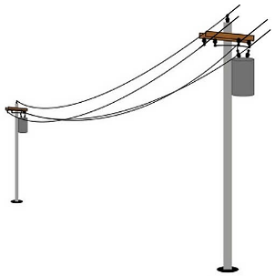
Câu 5. Một đoạn dây dẫn tải điện dài 36,0 m, nằm ngang có dòng điện 22,0 A chạy qua theo chiều từ Tây sang Đông. Giả sử tại vị trí này, từ trường Trái Đất nằm ngang và chiều từ Nam lên Bắc với độ lớn 0,5.10⁻⁴ T. Độ lớn lực từ tác dụng lên đoạn dây dẫn tải điện đó bằng bao nhiêu milinewton (mN)?
Câu 6: Một khung dây dẫn kín phẳng có diện tích mỗi vòng là 50 cm², gồm 200 vòng dây. Khung dây quay đều quanh một trục cố định nằm trong mặt phẳng khung và vuông góc với các đường sức từ của một từ trường đều có độ lớn cảm ứng từ là 0,02 T. Ban đầu, mặt phẳng khung dây vuông góc với các đường sức từ. Sau một khoảng thời gian Δt = 2 s, khung dây dẫn quay đều được một góc 30°. Tốc độ biến thiên trung bình của từ thông qua toàn bộ khung dây trong khoảng thời gian đó bằng bao nhiêu miliweber trên giây (mWb/s)? (Làm tròn kết quả đến chữ số hàng phần trăm)
……………………………………………………………………………….
Sử dụng các thông tin sau cho câu 1 và câu 2: Đồ thị ở hình vẽ biểu diễn sự phụ thuộc của nhiệt độ của một khối kim loại X vào nhiệt lượng mà khối kim loại nhận được ở áp suất tiêu chuẩn. Biết rằng ở nhiệt độ 0 °C kim loại X tồn tại ở thể rắn. Nhiệt nóng chảy riêng của X ở áp suất tiêu chuẩn là 0,25.10⁵ J/kg.
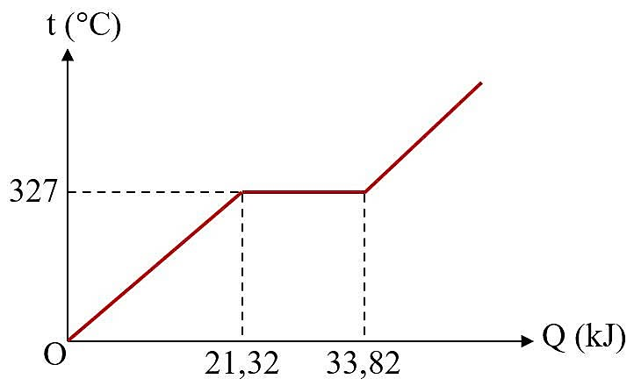
Câu 1. Nhiệt độ nóng chảy của kim loại X ở áp suất tiêu chuẩn bằng bao nhiêu kelvin (K)?
Câu 2. Khối lượng của khối kim loại X trên bằng bao nhiêu gam (g)?
Sử dụng các thông tin sau cho câu 3 và câu 4: Một đoạn dây dẫn thẳng có chiều dài 30 cm được đặt trong từ trường đều và vuông góc với các đường sức từ. Độ lớn cảm ứng từ của từ trường đều là 0,2 T. Cho dòng điện không đổi chạy qua đoạn dây dẫn, biết trong khoảng thời gian 2 giây có 3,2.10¹⁹ electron di chuyển qua tiết diện thẳng của dây dẫn. Lấy e = 1,6.10⁻¹⁹ C.
Câu 3. Cường độ dòng điện chạy qua đoạn dây dẫn trên có độ lớn bằng bao nhiêu ampe (A)?
Câu 4. Độ lớn của lực từ tác dụng lên đoạn dây dẫn trên bằng bao nhiêu newton (N)? (Làm tròn kết quả đến chữ số hàng phần trăm)
Sử dụng các thông tin sau cho câu 5 và câu 6: Lò phản ứng hạt nhân ở Đà Lạt có công suất 500 kW và sử dụng nhiên liệu là ${}_{92}^{235}U$. Giả sử rằng mỗi hạt nhân ${}_{92}^{235}U$ khi phân hạch tỏa ra năng lượng trung bình là 175 MeV và uranium chỉ bị tiêu hao do quá trình phân hạch. Cho 1 eV = 1,6.10⁻¹⁹ J.
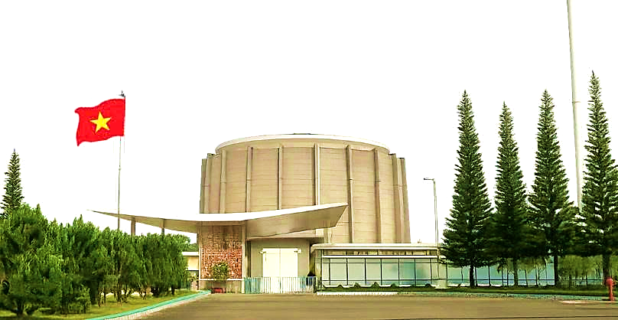
Câu 5. Số hạt nhân ${}_{92}^{235}U$ đã phân hạch để cung cấp năng lượng cho lò phản ứng hoạt động liên tục trong 26 giờ là x.10²¹ hạt. Giá trị của x là bao nhiêu? (Làm tròn kết quả đến chữ số hàng phần trăm)
Câu 6. Khối lượng nhiên liệu ${}_{92}^{235}U$ mà lò phản ứng tiêu thụ khi hoạt động liên tục trong 26 giờ là bao nhiêu gam (g)? (Làm tròn kết quả đến chữ số hàng phần trăm)
…………………………………………………………….
PHẦN III. Thí sinh trả lời từ câu 1 đến câu 6.
Sử dụng các thông tin sau cho câu 1 và câu 2: Trong một bài thực hành Vật lí nhiệt, một học sinh sử dụng ấm điện để đun sôi 0,5 lít nước có nhiệt độ ban đầu 20ºC. Biết nhiệt dung riêng và khối lượng riêng của nước lần lượt là c = 4200 J/kg.K và D = 1000 kg/m³. Bỏ qua nhiệt dung của ấm và nhiệt lượng hao phí ra môi trường bên ngoài. Xem rằng toàn bộ điện năng tiêu thụ của ấm đều được chuyển hóa thành nhiệt năng cung cấp cho nước. Kết quả đo thời gian được ghi chép lại như sau:
+ Giai đoạn 1: Thời gian để đun nước từ 20ºC đến khi bắt đầu sôi 100 ºC là 3 phút 30 giây.
+ Giai đoạn 2: Sau khi nước sôi, tiếp tục đun thêm 9 phút 25 giây thì thấy mực nước trong ấm giảm đi, lượng nước đã hóa hơi là 0,2 kg.
Câu 1: Công suất tỏa nhiệt trung bình của ấm điện trong thí nghiệm trên là bao nhiêu W? (Làm tròn kết quả đến chữ số hàng đơn vị)
Câu 2: Giả sử ấm điện hoạt động liên tục với công suất không đổi. Tổng thời gian cần thiết (từ lúc bắt đầu cắm điện) để đun cho đến khi nước trong ấm vừa cạn hết là bao nhiêu phút? (Làm tròn kết quả đến chữ số hàng phần mười)
Sử dụng các thông tin sau cho câu 3 và câu 4: Trong giờ thực hành đo độ lớn cảm ứng từ, một học sinh dùng một đoạn dây dẫn dài L = 10 cm đặt trong từ trường đều của một nam châm hình chữ U và vuông góc với các đường sức từ. Khi điều chỉnh cường dộ dòng điện I chạy qua dây dẫn thì dùng lực kế đo độ lớn lực từ F tác dụng lên dây dẫn. Bỏ qua ảnh hưởng của từ trường Trái Đất lên đoạn dây. Kết quả thu được ở bảng sau:
Lần thí nghiệm | I (A) | F (N)
1 | 0,100 | 0,002
2 | 0,200 | 0,005
3 | 0,300 | 0,007
Câu 3: Độ lớn cảm ứng từ trung bình mà học sinh này đo được bằng bao nhiêu T? (Làm tròn kết quả đến chữ số hàng phần trăm)
Câu 4: Sử dụng đoạn dây dẫn và từ trường đều có độ lớn cảm ứng từ trung bình đã xác định ở Câu 3. Người ta thiết kế một hệ thống đường ray dẫn điện đặt trên mặt phẳng nghiêng, hợp với phương ngang một góc β = 30º. Vector cảm ứng từ $\vec{B}$ có phương vuông góc với mặt phẳng nghiêng như hình bên dưới. Đặt đoạn dây dẫn lên mặt phẳng, hệ số ma sát giữa đoạn dây và mặt phẳng là µ = 0,1.Biết khối lượng của đoạn dây dẫn là m = 10 g, lấy g = 10 m/s². Để đoạn dây bắt đầu trượt lên trên theo mặt phẳng nghiêng thì cường độ dòng điện chạy qua dây phải có độ lớn tối thiểu là bao nhiêu A? (Làm tròn kết quả đến chữ số hàng phần trăm)
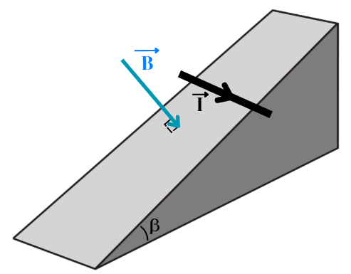

Sử dụng các thông tin sau cho câu 5 và câu 6: Tàu sân bay thế hệ mới sử dụng động cơ đẩy bằng năng lượng hạt nhân. Con tàu được trang bị hai lò phản ứng hạt nhân với tổng công suất hữu ích đầu ra là P = 280 MW. Tàu hoạt động liên tục trong một chiến dịch kéo dài 4 tháng (mỗi tháng 30 ngày). Lò phản ứng sử dụng sự phân hạch của hạt nhân ${}_{92}^{235}U$, mỗi phân hạch tỏa ra năng lượng trung bình 202 MeV. Hiệu suất của hệ thống lò phản ứng là 25%. Nhiên liệu Uranium được làm giàu chứa 20% khối lượng là ${}_{92}^{235}U$. Cho biết: 1 MeV = 1,6.10⁻¹³J; khối lượng mol của ${}_{92}^{235}U$ là 235 g/mol.
Câu 5: Để tàu hoạt động liên tục đúng công suất trong thời gian trên, khối lượng nhiên liệu Uranium làm giàu tối thiểu cần dùng là bao nhiêu kg? (Làm tròn kết quả đến chữ số hàng đơn vị)
Câu 6: Nếu thay thế năng lượng hạt nhân bằng năng lượng từ việc đốt dầu Diesel có năng suất tỏa nhiệt q = 44,8.10⁶ J/kg và hiệu suất động cơ là 35%. Khối lượng dầu Diesel cần dùng gấp bao nhiêu ngàn lần khối lượng nhiên liệu Uranium làm giàu ở trên? (Làm tròn kết quả đến chữ số hàng đơn vị)
…………………………………………………………………………………………..
Câu 4. Để nghiên cứu đường đi của phân bón trong cây trồng, các nhà khoa học bón phân có chứa ${}_{15}^{32}P$, một đồng vị của phosphorus có tính phóng xạ β⁻ với chu kì bán rã là 14,28 ngày. Trong một thí nghiệm, người ta tưới dung dịch nước chứa 3,12μg ${}_{15}^{32}P$ cho cây khoai tây. Sau đó, ngắt một chiếc lá cây và đo độ phóng xạ của nó thì thu được kết quả 4,56.10⁹ Bq.
a) Hằng số phóng xạ của ${}_{15}^{32}P$ xấp xỉ 0,049 s⁻¹.
b) Sản phẩm phân rã β⁻ của ${}_{15}^{32}P$ là một hạt nhân có 16 proton và 16 neutron.
c) Một mẫu phân bón có chứa 0,15μg đồng vị ${}_{15}^{32}P$ thì độ phóng xạ tại thời điểm ban đầu của nó xấp xỉ 1,59.10⁹ Bq.
d) Tại thời điểm đo, lượng ${}_{15}^{32}P$ trong lá cây bằng 0,138% lượng ${}_{15}^{32}P$ ban đầu tưới cho cây.
…………………………………………………………………………………………………….
Câu 1. Truyền cho khối khí trong xilanh nhiệt lượng 100 J, khối khí nở ra và sinh một công 70 J đẩy pittông di chuyển. Độ biến thiên nội năng của khối khí bằng bao nhiêu joule (J)?
Câu 2. Biết nhiệt nóng chảy riêng của aluminium (Al) là 4.10⁵ J/kg, của lead (Pb) là 0,25.10⁵ J/kg. Nhiệt lượng cần thiết để làm nóng chảy hoàn toàn 1 kg aluminium ở nhiệt độ nóng chảy có thể làm nóng chảy hoàn toàn bao nhiêu kilogram (kg) lead?
Câu 3. Khi nhiệt độ của một khối khí lí tưởng tăng từ 27 °C lên đến 81 °C thì động năng tịnh tiến trung bình của các phân tử khí của khối khí đó sẽ tăng bao nhiêu lần?
Câu 4. Để giám sát quá trình hô hấp của bệnh nhân, nhân viên y tế sử dụng một dải mỏng gồm 250 vòng dây kim loại quấn liên tiếp nhau, bao quanh ngực của bệnh nhân như hình bên dưới.
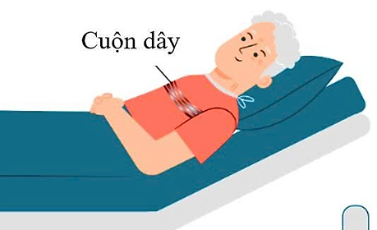
Khi bệnh nhân hít vào, diện tích của mỗi vòng dây tăng thêm 45 cm². Biết rằng từ trường Trái Đất tại vị trí đang xét được xem là đều với độ lớn cảm ứng từ xấp xỉ bằng 56 μT, các đường sức từ hợp với mặt phẳng cuộn dây một góc 30 °C. Giả sử thời gian để bệnh nhân thực hiện một lần hít vào là 1,75 s.
Độ lớn suất điện động cảm ứng trung bình sinh ra trong cuộn dây trong quá trình trên bằng bao nhiêu milivolt (mV)? (Làm tròn kết quả đến chữ số hàng phần trăm)
Sử dụng các thông tin sau cho câu 5 và câu 6: Một lò phản ứng hạt nhân sử dụng ${}_{92}^{235}U$ làm nhiên liệu để cấp điện cho một tàu ngầm hoạt động. Hiệu suất của lò phản ứng hạt nhân là 30%. Tàu ngầm hoạt động với công suất ổn định là 200 MW. Biết rằng mỗi phản ứng phân hạch hạt nhân ${}_{92}^{235}U$ giải phóng năng lượng E = 180 MeV. Khối lượng mol của ${}_{92}^{235}U$ là 235 g/mol. Cho biết 1 eV = 1,6.10⁻¹⁹ J.
Câu 5. Để tàu ngầm hoạt động ổn định thì công suất của lò phản ứng hạt nhân bằng bao nhiêu megawatt (MW)? (Làm tròn kết quả đến chữ số hàng đơn vị)
Câu 6. Biết chỉ có 80% số nguyên tử ${}_{92}^{235}U$ phân rã. Tổng khối lượng nhiên liệu ${}_{92}^{235}U$ mà lò phản ứng hạt nhân này đã sử dụng để hoạt động liên tục trong 3 năm ( Lấy 1 năm = 365 ngày) bằng bao nhiêu kilogram (kg)? (Làm tròn kết quả đến chữ số hàng đơn vị)
…………………………………………………………………………………………………………………………………………
PHẦN III. Thí sinh trả lời từ câu 1 đến câu 6
Câu 1. Cho 20 g chất rắn X ở nhiệt độ 70 °C vào 100 g chất lỏng Y ở 20 °C. Nhiệt độ cân bằng của hệ là 30 °C. Giả sử hệ chỉ có sự trao đổi nhiệt giữa chất rắn X và chất lỏng Y và không xảy ra sự chuyển thể. Tỉ số nhiệt dung riêng của chất rắn X và chất lỏng Y bằng bao nhiêu?
Sử dụng các thông tin sau cho câu 2 và câu 3: Một mol khí helium được chứa trong bình kín, có nội năng bằng 3739,5 J. Biết nội năng U của khí helium được xác định bởi công thức $U=\frac{3}{2}nRT$ (trong đó n là số mol, T là nhiệt độ tuyệt đối của khối khí).
Câu 2. Nhiệt độ của khối khí helium khi đó bằng bao nhiêu °C?
Câu 3. Sau đó, khối khí helium được cung cấp một công 2000 J, đồng thời truyền ra môi trường bên ngoài một nhiệt lượng 1200 J. Nội năng của khối khí lúc này bằng bao nhiêu Joule (J)? (Làm tròn kết quả đến chữ số hàng đơn vị)
Câu 4. Hạt α có độ hụt khối bằng 0,0308 u. Lấy 1 uc² = 931,5 MeV. Năng lượng liên kết của hạt này bằng bao nhiêu megaelectronvolt (MeV)? (Làm tròn kết quả đến chữ số hàng phần chục)
Câu 5. Trong một phòng thí nghiệm, người ta lưu trữ 234 g đồng vị phóng xạ ${}_{53}^{131}I$ tinh khiết dùng trong nghiên cứu y học. Đồng vị phóng xạ này có chu kì bán rã là 8 ngày. Hỏi sau 24 ngày, khối lượng ${}_{53}^{131}I$ còn lại trong mẫu là bao nhiêu gam (g)? (Làm tròn kết quả đến chữ số hàng phần chục)
Câu 6. Một nhà máy điện hạt nhân sử dụng nhiên liệu là đồng vị phóng xạ ²³⁵U. Biết rằng mỗi phản ứng phân hạch của một hạt nhân ²³⁵U tỏa ra năng lượng 200 MeV. Hiệu suất chuyển hóa năng lượng hạt nhân thành điện năng của nhà máy là 36%. Công suất phát điện của nhà máy là 1400 MW.
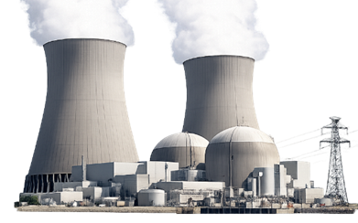
Khối lượng ²³⁵U mà nhà máy tiêu thụ trong 1 năm (coi nhà máy hoạt động liên tục với công suất không đổi) bằng bao nhiêu kilogam (kg)? (Làm tròn kết quả đến chữ số hàng đơn vị) Lấy 1 năm = 365 ngày; 1 MeV = 1,6.10⁻¹³ J.


Sử dụng các thông tin sau cho câu 4 và câu 5: Một nhóm học sinh thực hiện thí nghiệm xác định nhiệt nóng chảy riêng của nước đá λ (J/kg). Các bạn bố trí thí nghiệm như hình bên và được thực hiện trong điều kiện môi trường xung quanh không thay đổi trong suốt quá trình làm thí nghiệm. Tiến hành thí nghiệm qua các bước sau:
Bước 1:
- Cho nước đá vào nhiệt lượng kế, nước đá nóng chảy chảy ra được hứng vào một chiếc cốc đặt trên cân.
- Để nước chảy vào cốc đến khi quá trình nóng chảy ổn định (khoảng một phút), xác định khối lượng $m_{0}$ (kg) của nước trong cốc.
- Tiếp tục hứng nước chảy vào cốc trong khoảng thời gian t (s), xác định khối lượng $m_{1}$ (kg) của nước trong cốc.
Bước 2:
- Bật biến áp nguồn để đun nóng nước đá trong nhiệt lượng kế.
- Đọc số chỉ (W) của oát kế.
- Tiếp tục hứng nước chảy vào cốc trong cùng khoảng thời gian t (s), xác định khối lượng $m_{2}$ (kg) của nước trong cốc.
Lưu ý: Lượng nước chảy ra từ nhiệt lượng kế luôn được hứng lại trong cùng một cốc (không đổ đi trong suốt quá trình làm thí nghiệm). Xem nhiệt lượng dây nung tỏa ra chỉ truyền cho nước đá.
Câu 4. Khối lượng nước đá nóng chảy do nhận nhiệt từ dây nung ($m_{dn}$ (kg)) trong khoảng thời gian t (s) được xác định bằng biểu thức nào sau đây?
A. B.
C. D.
Hướng dẫn giải
Ta có: $m_{0}$ (kg) là khối lượng nước đá nóng chảy ban đầu do nhận nhiệt từ môi trường.
$m_{1}$ (kg) là tổng khối lượng nước đá nóng chảy trong khoảng thời gian t (s) do nhận nhiệt từ môi trường ($m_{mt}$ (kg))và $m_{0}$ (kg). Nghĩa là, $m_{1}=m_{mt}+m_{0}$. (1)
$m_{2}$ (kg) là tổng khối lượng nước đá nóng chảy trong khoảng thời gian t (s) do nhận nhiệt từ môi trường ($m_{mt}$ (kg))và khối lượng nước đá nóng chảy trong khoảng thời gian t (s) do nhận nhiệt từ dây nung ($m_{dn}$ (kg)) và $m_{1}$ (kg). Nghĩa là, $m_{2}=m_{1}+m_{mt}+m_{dn}$. (2)
Từ (1) và (2) suy ra: $m_{dn}=m_{2}-2m_{1}+m_{0}$ (kg).
Câu 5. Giá trị nhiệt nóng chảy riêng của nước đá thu được từ thí nghiệm trên được xác định bằng công thức nào sau đây?
A. B. C. D.
Hướng dẫn giải
Ta có: $\left|Q_{tỏa}\right|=\left|Q_{thu}\right|$ ⇔ $℘.t=.m_{dn}$ ⇔ $=\frac{℘.t}{m_{dn}}$.
Sử dụng các thông tin sau cho câu 4 và câu 5: Một nhóm học sinh thực hiện thí nghiệm xác định nhiệt dung riêng của nước, sử dụng bộ dụng cụ thí nghiệm như hình bên dưới.

Trong đó: (1) Biến áp nguồn.
(2) Oát kế (đo công suất và thời gian).
(3) Nhiệt kế điện tử.
(4) Nhiệt lượng kế bằng nhựa có vỏ xốp cách nhiệt, bên trong gắn dây điện trở.
(5) Cân điện tử.
(6) Dây dẫn.
Tiến hành thí nghiệm:
- Cân khối lượng của nước rồi đổ vào nhiệt lượng kế.
- Đo nhiệt độ ban đầu của nước.
- Bật biến áp nguồn để đun nóng nước bằng dây điện trở.
- Đọc công suất điện trên oát kế.
- Đo nhiệt độ của nước sau khi đun 180 s.
Nhóm học sinh ghi lại số liệu thí nghiệm như bảng sau:
Khối lượng nước  m (kg) | Nhiệt độ nước ban đầu | Nhiệt độ nước lúc sau | Công suất điện | Thời gian đun
0,235 | 25,6 | 26,5 | 5 | 180
Bỏ qua sự trao đổi nhiệt với bình nhiệt lượng kế, que khuấy và môi trường.
Câu 4. Nhiệt dung riêng c (J/kg.K) của nước trong thí nghiệm trên được xác định bằng công thức nào sau đây?
A. B. C. D.
Hướng dẫn giải
Nhiệt dung riêng của nước được xác định bằng công thức:
Ta có: $\left|Q_{tỏa}\right|=\left|Q_{thu}\right|$ ⇔ $℘.τ=mc\left(t-t_{0}\right)$ ⇔ $c=\frac{℘.τ}{m\left(t-t_{0}\right)}$.
Câu 5. Dựa vào các số liệu thu được từ thí nghiệm, ta xác định được giá trị nhiệt dung riêng của nước là
A. 4255 J/kg. B. 4525 J/(kg.K). C. 4125 J/(kg.K). D. 4255 J/(kg.K).
Hướng dẫn giải
Dựa vào các số liệu thu được từ thí nghiệm, ta xác định được giá trị nhiệt dung riêng của nước là:
$c=\frac{℘.τ}{m\left(t-t_{0}\right)}=\frac{5.180}{0,235.\left(26,5-25,6\right)}≈4255$ J/(kg.K).

ĐÁP ÁN TRẢ LỜI NGẮN
PHẦN III. Câu trắc nghiệm trả lời ngắn: Thí sinh trả lời từ câu 1 đến câu 6
Câu 1. Một khối khí lí tưởng được chứa trong xi lanh kín có pit-tông dịch chuyển được. Ban đầu, nội năng của khối khí là 374 J. Trong quá trình biến đổi, khối khí nhận nhiệt lượng 180 J và thực hiện công 160 J để đẩy pit-tông dịch chuyển. Nội năng của khối khí sau quá trình biến đổi bằng bao nhiêu joule (J)?
Đáp án | 3 | 9 | 4
Hướng dẫn giải
Ta có: $∆U=U-U_{0}=A+Q$ ⇔ $U-374=\left(-160\right)+180$ ⇒ $U=394$ J.
Câu 2. Một khối khí lí tưởng chứa trong bình kín có khối lượng riêng D = 6.10⁻² kg/m³, tốc độ căn quân phương của các phân tử khí $\sqrt{\overline{v^{2}}}$ = 500 m/s. Áp suất của khối khí khi đó bằng bao nhiêu pascal (Pa)?
Đáp án | 5 | 0 | 0 | 0
Hướng dẫn giải
Áp suất của khối khí khi đó là:
$p=\frac{1}{3}.D.\overline{v^{2}}=\frac{1}{3}.6.{10}^{-2}.{500}^{2}=5000$ Pa.
Câu 3. Một đồng vị phóng xạ X có chu kì bán rã là 2 ngày, còn một đồng vị phóng xạ Y có chu kì bán rã là 1 ngày. Ban đầu có N nguyên tử X và 8N nguyên tử Y chưa phân rã. Sau bao nhiêu ngày thì số nguyên tử X và Y chưa phân rã bằng nhau?
Đáp án | 6
Hướng dẫn giải
Sau t (ngày) thì số nguyên tử X và Y chưa phân rã bằng nhau. Ta có:
$N_{tX}=N_{tY}$ ⇔ $N_{0X}.2^{-\frac{t}{T_{X}}}=N_{0Y}.2^{-\frac{t}{T_{Y}}}$ ⇔ $N.2^{-\frac{t}{2}}=8N.2^{-\frac{t}{1}}$ ⇒ $t=6$ ngày.
Câu 4. Cho dòng điện xoay chiều có cường độ tức thời là chạy qua một điện trở thuần có điện trở R = 10 Ω. Nhiệt lượng tỏa ra trên điện trở R trong 1 phút bằng bao nhiêu joule (J)?
Đáp án | 5 | 4 | 0 | 0
Hướng dẫn giải
Nhiệt lượng tỏa ra trên điện trở R trong 1 phút là:
$Q=I^{2}Rt=\frac{{I_{0}}^{2}}{2}.Rt=\frac{{\left(3\sqrt{2}\right)}^{2}}{2}.10.1.60=5400$ J.

Câu 5. Một đoạn dây dẫn tải điện dài 36,0 m, nằm ngang có dòng điện 22,0 A chạy qua theo chiều từ Tây sang Đông. Giả sử tại vị trí này, từ trường Trái Đất nằm ngang và chiều từ Nam lên Bắc với độ lớn 0,5.10⁻⁴ T. Độ lớn lực từ tác dụng lên đoạn dây dẫn tải điện đó bằng bao nhiêu milinewton (mN)?
Đáp án | 3 | 9 | , | 6

Hướng dẫn giải
Độ lớn lực từ tác dụng lên đoạn dây dẫn tải điện đó là:
$F=BIl.\sin\left(α\right)=0,5.{10}^{-4}.22.36.\sin{90°}=0,0396 N=39,6 mN$.
Câu 6: Một khung dây dẫn kín phẳng có diện tích mỗi vòng là 50 cm², gồm 200 vòng dây. Khung dây quay đều quanh một trục cố định nằm trong mặt phẳng khung và vuông góc với các đường sức từ của một từ trường đều có độ lớn cảm ứng từ là 0,02 T. Ban đầu, mặt phẳng khung dây vuông góc với các đường sức từ. Sau một khoảng thời gian Δt = 2 s, khung dây dẫn quay đều được một góc 30°. Tốc độ biến thiên trung bình của từ thông qua toàn bộ khung dây trong khoảng thời gian đó bằng bao nhiêu miliweber trên giây (mWb/s)? (Làm tròn kết quả đến chữ số hàng phần trăm)
Đáp án | 1 | , | 3 | 4
Hướng dẫn giải
Tốc độ biến thiên trung bình của từ thông qua toàn bộ khung dây trong khoảng thời gian đó bằng:
$\left|\frac{∆Φ}{∆t}\right|=\left|\frac{NBS.\left(\cos{α_{2}}-\cos{α_{1}}\right)}{∆t}\right|=\left|\frac{200.0,02.50.{10}^{-4}.\left(\cos{30°}-\cos{0°}\right)}{2}\right|≈1,34$ mWb/s.

PHẦN III. Thí sinh trả lời từ câu 1 đến câu 6: Thí sinh trả lời từ câu 1 đến câu 6.
Sử dụng các thông tin sau cho câu 1 và câu 2: Đồ thị ở hình vẽ biểu diễn sự phụ thuộc của nhiệt độ của một khối kim loại X vào nhiệt lượng mà khối kim loại nhận được ở áp suất tiêu chuẩn. Biết rằng ở nhiệt độ 0 °C kim loại X tồn tại ở thể rắn. Nhiệt nóng chảy riêng của X ở áp suất tiêu chuẩn là 0,25.10⁵ J/kg.

Câu 1. Nhiệt độ nóng chảy của kim loại X ở áp suất tiêu chuẩn bằng bao nhiêu kelvin (K)?
Đáp án | 6 | 0 | 0
Hướng dẫn giải
Nhiệt độ nóng chảy của kim loại X ở áp suất tiêu chuẩn bằng $327+273=600$ K.
Câu 2. Khối lượng của khối kim loại X trên bằng bao nhiêu gam (g)?
Đáp án | 5 | 0 | 0
Hướng dẫn giải
Ta có: $Q=m$ ⇔ $m=\frac{Q}{}=\frac{\left(33,82-21,32\right).{10}^{3}}{0,25.{10}^{5}}=0,5$ kg = 500 g.
Sử dụng các thông tin sau cho câu 3 và câu 4: Một đoạn dây dẫn thẳng có chiều dài 30 cm được đặt trong từ trường đều và vuông góc với các đường sức từ. Độ lớn cảm ứng từ của từ trường đều là 0,2 T. Cho dòng điện không đổi chạy qua đoạn dây dẫn, biết trong khoảng thời gian 2 giây có 3,2.10¹⁹ electron di chuyển qua tiết diện thẳng của dây dẫn. Lấy e = 1,6.10⁻¹⁹ C.
Câu 3. Cường độ dòng điện chạy qua đoạn dây dẫn trên có độ lớn bằng bao nhiêu ampe (A)?
Đáp án | 2 | , | 5 | 6
Hướng dẫn giải
Cường độ dòng điện chạy qua đoạn dây dẫn trên có độ lớn bằng:
$I=\frac{∆q}{∆t}=\frac{Ne}{∆t}=\frac{3,2.{10}^{19}.1,6.{10}^{-19}}{2}=2,56$ A.
Câu 4. Độ lớn của lực từ tác dụng lên đoạn dây dẫn trên bằng bao nhiêu newton (N)? (Làm tròn kết quả đến chữ số hàng phần trăm)
Đáp án | 0 | , | 1 | 5
Hướng dẫn giải
Độ lớn lực từ tác dụng lên đoạn dây dẫn trên bằng:
$F=BIl.\sin{α}=0,2.2,56.0,3.\sin{90°}≈0,15$ N.
Sử dụng các thông tin sau cho câu 5 và câu 6: Lò phản ứng hạt nhân ở Đà Lạt có công suất 500 kW và sử dụng nhiên liệu là ${}_{92}^{235}U$. Giả sử rằng mỗi hạt nhân ${}_{92}^{235}U$ khi phân hạch tỏa ra năng lượng trung bình là 175 MeV và uranium chỉ bị tiêu hao do quá trình phân hạch. Cho 1 eV = 1,6.10⁻¹⁹ J.

Câu 5. Số hạt nhân ${}_{92}^{235}U$ đã phân hạch để cung cấp năng lượng cho lò phản ứng hoạt động liên tục trong 26 giờ là x.10²¹ hạt. Giá trị của x là bao nhiêu? (Làm tròn kết quả đến chữ số hàng phần trăm)
Đáp án | 1 | , | 6 | 7
Hướng dẫn giải
Số hạt nhân ${}_{92}^{235}U$ đã phân hạch để cung cấp năng lượng cho lò phản ứng hoạt động liên tục trong 26 giờ là:
$N=\frac{P.τ}{∆E}=\frac{500.{10}^{3}.26.3600}{175.{10}^{6}.1,6.{10}^{-19}}≈1,67.{10}^{21}$ hạt.
Câu 6. Khối lượng nhiên liệu ${}_{92}^{235}U$ mà lò phản ứng tiêu thụ khi hoạt động liên tục trong 26 giờ là bao nhiêu gam (g)? (Làm tròn kết quả đến chữ số hàng phần trăm)
Đáp án | 0 | , | 6 | 5
Hướng dẫn giải
Khối lượng nhiên liệu ${}_{92}^{235}U$ mà lò phản ứng tiêu thụ khi hoạt động liên tục trong 26 giờ là:
$m=n.M=\frac{N}{N_{A}}.M=\frac{1,67.{10}^{21}}{6,02.{10}^{23}}.235≈0,65$ g.

………………………………………………………………………………………………………………………
Sử dụng các thông tin sau cho câu 1 và câu 2: Trong một bài thực hành Vật lí nhiệt, một học sinh sử dụng ấm điện để đun sôi 0,5 lít nước có nhiệt độ ban đầu 20ºC. Biết nhiệt dung riêng và khối lượng riêng của nước lần lượt là c = 4200 J/kg.K và D = 1000 kg/m³. Bỏ qua nhiệt dung của ấm và nhiệt lượng hao phí ra môi trường bên ngoài. Xem rằng toàn bộ điện năng tiêu thụ của ấm đều được chuyển hóa thành nhiệt năng cung cấp cho nước. Kết quả đo thời gian được ghi chép lại như sau:
+ Giai đoạn 1: Thời gian để đun nước từ 20ºC đến khi bắt đầu sôi 100 ºC là 3 phút 30 giây.
+ Giai đoạn 2: Sau khi nước sôi, tiếp tục đun thêm 9 phút 25 giây thì thấy mực nước trong ấm giảm đi, lượng nước đã hóa hơi là 0,2 kg.
Câu 1: Công suất tỏa nhiệt trung bình của ấm điện trong thí nghiệm trên là bao nhiêu W? (Làm tròn kết quả đến chữ số hàng đơn vị)
Đáp án: | 8 | 0 | 0
Hướng dẫn giải
Công suất tỏa nhiệt trung bình của ấm điện trong thí nghiệm trên:
$$Q_{1}=m.c.{∆t}_{1}$$
$$⟺P.t_{1}=V.D.c.{∆t}_{1}$$
$$⟹P=\frac{V.D.c.{∆t}_{1}}{t_{1}}=\frac{{0,5.10}^{-3}∙1000∙4200∙\left(100-20\right)}{\left(3∙60+30\right)}=800 W.$$
Câu 2: Giả sử ấm điện hoạt động liên tục với công suất không đổi. Tổng thời gian cần thiết (từ lúc bắt đầu cắm điện) để đun cho đến khi nước trong ấm vừa cạn hết là bao nhiêu phút? (Làm tròn kết quả đến chữ số hàng phần mười)
Đáp án: | 2 | 7 | , | 0
Hướng dẫn giải
Sau khi nước sôi và tiếp tục đun thêm 9 phút 25 giây thì lượng nước hóa hơi một phần bằn 0,2kg. Nhiệt hóa hơi của nước trong trường hợp này:
$$P.t_{2}=m_{hh}.L$$
$$⟹L=\frac{P.t_{2}}{m_{hh}}=\frac{800∙\left(9∙60+25\right)}{0,2}={2,26.10}^{6} J/kg;$$
Tổng thời gian cần thiết để nước trong ấm vừa cạn hết:
$$t=t_{1}+t_{2}^{'}$$
$$⟺t=t_{1}+\frac{m.L}{P}=3,5+\frac{\left({0,5.10}^{-3}∙1000\right)∙{2,26.10}^{6}}{800×60}≈27,0 phút.$$
Sử dụng các thông tin sau cho câu 3 và câu 4: Trong giờ thực hành đo độ lớn cảm ứng từ, một học sinh dùng một đoạn dây dẫn dài L = 10 cm đặt trong từ trường đều của một nam châm hình chữ U và vuông góc với các đường sức từ. Khi điều chỉnh cường dộ dòng điện I chạy qua dây dẫn thì dùng lực kế đo độ lớn lực từ F tác dụng lên dây dẫn. Bỏ qua ảnh hưởng của từ trường Trái Đất lên đoạn dây. Kết quả thu được ở bảng sau:
Lần thí nghiệm | I (A) | F (N)
1 | 0,100 | 0,002
2 | 0,200 | 0,005
3 | 0,300 | 0,007
Câu 3: Độ lớn cảm ứng từ trung bình mà học sinh này đo được bằng bao nhiêu T? (Làm tròn kết quả đến chữ số hàng phần trăm)
Đáp án: | 0 | , | 2 | 3
Hướng dẫn giải
Độ lớn cảm ứng từ trong từng trường hợp:
$$B_{1}=\frac{F_{1}}{I_{1}.L.\sin{α}}=\frac{0,002}{0,100∙0,1∙\sin{90°}}=0,20 T;$$
$$B_{2}=\frac{F_{2}}{I_{2}.L.\sin{α}}=\frac{0,005}{0,200∙0,1∙\sin{90°}}=0,25 T;$$
$$B_{3}=\frac{F_{3}}{I_{3}.L.\sin{α}}=\frac{0,007}{0,300∙0,1∙\sin{90°}}=0,23 T;$$
Độ lớn cảm ứng từ trung bình:
$$\overline{B}=\frac{B_{1}+B_{2}+B_{3}}{3}=\frac{0,20+0,25+0,23}{3}≈0,23 T.$$
Câu 4: Sử dụng đoạn dây dẫn và từ trường đều có độ lớn cảm ứng từ trung bình đã xác định ở Câu 3. Người ta thiết kế một hệ thống đường ray dẫn điện đặt trên mặt phẳng nghiêng, hợp với phương ngang một góc β = 30º. Vector cảm ứng từ $\vec{B}$ có phương vuông góc với mặt phẳng nghiêng như hình bên dưới. Đặt đoạn dây dẫn lên mặt phẳng, hệ số ma sát giữa đoạn dây và mặt phẳng là µ = 0,1.Biết khối lượng của đoạn dây dẫn là m = 10 g, lấy g = 10 m/s². Để đoạn dây bắt đầu trượt lên trên theo mặt phẳng nghiêng thì cường độ dòng điện chạy qua dây phải có độ lớn tối thiểu là bao nhiêu A? (Làm tròn kết quả đến chữ số hàng phần trăm)


Đáp án: | 2 | , | 5 | 5
Hướng dẫn giải
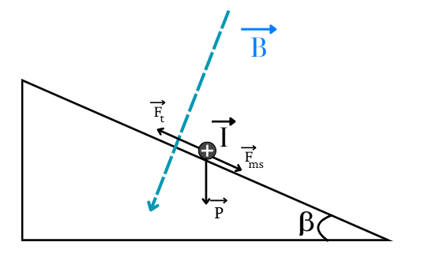
Cường độ dòng điện tối thiểu để đoạn dây bắt đầu trượt lên trên mặt phẳng:
$$F_{t_{min}}=P.\sin{β}+F_{ms}$$
$⟺B.I_{min}.L.\sin{α}=m.g.\sin{β}+μ.m.g.\cos{β}$
$$⟹I_{min}=\frac{m.g.\sin{β}+μ.m.g}{B.L.\sin{α}}=\frac{0,01∙10∙\sin{30°}+0,1∙0,01∙10∙\cos{30°}}{0,23∙0,1∙\sin{90°}}≈2,55 A.$$
Sử dụng các thông tin sau cho câu 5 và câu 6: Tàu sân bay thế hệ mới sử dụng động cơ đẩy bằng năng lượng hạt nhân. Con tàu được trang bị hai lò phản ứng hạt nhân với tổng công suất hữu ích đầu ra là P = 280 MW. Tàu hoạt động liên tục trong một chiến dịch kéo dài 4 tháng (mỗi tháng 30 ngày). Lò phản ứng sử dụng sự phân hạch của hạt nhân ${}_{92}^{235}U$, mỗi phân hạch tỏa ra năng lượng trung bình 202 MeV. Hiệu suất của hệ thống lò phản ứng là 25%. Nhiên liệu Uranium được làm giàu chứa 20% khối lượng là ${}_{92}^{235}U$. Cho biết: 1 MeV = 1,6.10⁻¹³J; khối lượng mol của ${}_{92}^{235}U$ là 235 g/mol.
Câu 5: Để tàu hoạt động liên tục đúng công suất trong thời gian trên, khối lượng nhiên liệu Uranium làm giàu tối thiểu cần dùng là bao nhiêu kg? (Làm tròn kết quả đến chữ số hàng đơn vị)
Đáp án: | 7 | 0 | 1
Hướng dẫn giải
Khối lượng ${}_{92}^{235}U$ có trong tổng khối lượng Uranium cần dùng: $m_{U_{235}}=20\%.m_{U};$
Tổng số phản ứng phân hạch để giúp tàu hoạt động liên tục:
$$N=\frac{m_{U_{235}}}{M_{U}}.N_{A}=20\%.\frac{m_{U}.N_{A}}{M_{U}}$$
Khối lượng Uranium cần dùng để tàu hoạt động liên tục trong 4 tháng:
$$H=\frac{Q_{ích}}{Q_{tp}}=\frac{P.t}{20\%.\frac{m_{U}.N_{A}}{M_{U}}.E_{0}}$$
$$⟹m_{U}=\frac{P.t.M_{U}}{20\%.H.N_{A}.E_{0}}=\frac{{280.10}^{6}∙\left(4∙30∙86400\right)∙235}{20\%∙25\%∙{6,02.10}^{23}∙\left(202∙{1,6.10}^{-13}\right)}≈701000 g=701 kg.$$
Câu 6: Nếu thay thế năng lượng hạt nhân bằng năng lượng từ việc đốt dầu Diesel có năng suất tỏa nhiệt q = 44,8.10⁶ J/kg và hiệu suất động cơ là 35%. Khối lượng dầu Diesel cần dùng gấp bao nhiêu ngàn lần khối lượng nhiên liệu Uranium làm giàu ở trên? (Làm tròn kết quả đến chữ số hàng đơn vị)
Đáp án: | 2 | 6 | 4
Hướng dẫn giải
Khối lượng dầu cần thiết để tàu hoạt động liên tục trong 4 tháng:
$$H^{'}=\frac{Q_{ích}}{Q_{tp}^{'}}=\frac{P.t}{m_{x}.q}$$
$$⟹m_{x}=\frac{P.t}{H^{'}.q}=\frac{{280.10}^{6}∙\left(4∙30∙86400\right)}{35\%∙{44,8.10}^{6}}≈{185.10}^{6} kg$$
Vậy khối lượng dầu cần dùng gấp $\frac{{185.10}^{6}}{701}≈264$ ngàn lần khối lượng Uranium.

Câu 4. Để nghiên cứu đường đi của phân bón trong cây trồng, các nhà khoa học bón phân có chứa ${}_{15}^{32}P$, một đồng vị của phosphorus có tính phóng xạ β⁻ với chu kì bán rã là 14,28 ngày. Trong một thí nghiệm, người ta tưới dung dịch nước chứa 3,12μg ${}_{15}^{32}P$ cho cây khoai tây. Sau đó, ngắt một chiếc lá cây và đo độ phóng xạ của nó thì thu được kết quả 4,56.10⁹ Bq.
a) Hằng số phóng xạ của ${}_{15}^{32}P$ xấp xỉ 0,049 s⁻¹.
b) Sản phẩm phân rã β⁻ của ${}_{15}^{32}P$ là một hạt nhân có 16 proton và 16 neutron.
c) Một mẫu phân bón có chứa 0,15μg đồng vị ${}_{15}^{32}P$ thì độ phóng xạ tại thời điểm ban đầu của nó xấp xỉ 1,59.10⁹ Bq.
d) Tại thời điểm đo, lượng ${}_{15}^{32}P$ trong lá cây bằng 0,138% lượng ${}_{15}^{32}P$ ban đầu tưới cho cây.

 | Nội dung | Đúng | Sai
a | Hằng số phóng xạ của ${}_{15}^{32}P$ xấp xỉ 0,049 s⁻¹. |  | S
b | Sản phẩm phân rã β⁻ của ${}_{15}^{32}P$ là một hạt nhân có 16 proton và 16 neutron. | Đ
c | Một mẫu phân bón có chứa 0,15μg đồng vị ${}_{15}^{32}P$ thì độ phóng xạ tại thời điểm ban đầu của nó xấp xỉ 1,59.10⁹ Bq. | Đ
d | Tại thời điểm đo, lượng ${}_{15}^{32}P$ trong lá cây bằng 0,138% lượng ${}_{15}^{32}P$ ban đầu tưới cho cây. |  | S
Hướng dẫn giải
a) SAI
Hằng số phóng xạ của ${}_{15}^{32}P$:
$$λ=\frac{\ln{2}}{T}=\frac{\ln{2}}{\left(14,28∙86400\right)}≈{5,618.10}^{-7} s^{-1}.$$
b) ĐÚNG
Ta có phương trình phản ứng:
$${}_{15}^{32}P→ {}_{Z}^{A}X+β^{-}$$
Áp dụng định luật bảo toàn số nucleon và điện tích:
$$\left\{\begin{aligned}32=A+0 \\ 15=Z+\left(-1\right)\end{aligned}\right.⟹\left\{\begin{aligned}A=32 \\ Z=16\end{aligned}\right.;$$
Vậy sản phẩm phân rã X có 16 proton và (32 – 16) = 16 neutron.
c) ĐÚNG
Độ phóng xạ tại thời điểm ban đầu của mỗi mẫu phân bón:
$$H_{0}=λ.N_{0}=λ.\frac{m_{0}}{M}.N_{A}=\frac{\ln{2}}{\left(14,28∙86400\right)} ∙\frac{{0,15.10}^{-6}}{32}∙{6,02.10}^{23}≈{1,59.10}^{9} Bq.$$
d) SAI
Ta có:
$$σ=\frac{m}{m_{0}^{'}}.100\%=\frac{H}{H_{0}^{'}}.100\%=\frac{{4,56.10}^{9}}{\frac{\ln{2}}{\left(14,28∙86400\right)} ∙\frac{{3,12.10}^{-6}}{32}∙{6,02.10}^{23}}∙100\%≈13,8\%.$$
$$⟹H=13,8\%H_{0}.$$
……………………………………………………………………………………………………………………………..

PHẦN III. Thí sinh trả lời từ câu 1 đến câu 6
Câu 1. Truyền cho khối khí trong xilanh nhiệt lượng 100 J, khối khí nở ra và sinh một công 70 J đẩy pittông di chuyển. Độ biến thiên nội năng của khối khí bằng bao nhiêu joule (J)?
Đáp án | 3 | 0
Hướng dẫn giải
Độ biến thiên nội năng của khối khí: $∆U=A+Q=\left(-70\right)+100=30$ J.
Câu 2. Biết nhiệt nóng chảy riêng của aluminium (Al) là 4.10⁵ J/kg, của lead (Pb) là 0,25.10⁵ J/kg. Nhiệt lượng cần thiết để làm nóng chảy hoàn toàn 1 kg aluminium ở nhiệt độ nóng chảy có thể làm nóng chảy hoàn toàn bao nhiêu kilogram (kg) lead?
Đáp án | 1 | 6
Hướng dẫn giải
Ta có: $Q_{Al}=Q_{Pb}$ ⇔ ${}_{Al}.m_{Al}={}_{Pb}.m_{Pb}$ ⇔ $4.{10}^{5}.1=0,25.{10}^{5}.m_{Pb}$ ⇒ $m_{Pb}=16$ kg.
Câu 3. Khi nhiệt độ của một khối khí lí tưởng tăng từ 27 °C lên đến 81 °C thì động năng tịnh tiến trung bình của các phân tử khí của khối khí đó sẽ tăng bao nhiêu lần?
Đáp án | 1 | , | 1 | 8
Hướng dẫn giải
Ta có: $\frac{\overline{E_{đ2}}}{\overline{E_{đ1}}}=\frac{T_{2}}{T_{1}}=\frac{81+273}{27+273}=1,18$
Vậy động năng tịnh tiến trung bình của các phân tử khí của khối khí đó tăng 1,18 lần.
Câu 4. Để giám sát quá trình hô hấp của bệnh nhân, nhân viên y tế sử dụng một dải mỏng gồm 250 vòng dây kim loại quấn liên tiếp nhau, bao quanh ngực của bệnh nhân như hình bên dưới.

Khi bệnh nhân hít vào, diện tích của mỗi vòng dây tăng thêm 45 cm². Biết rằng từ trường Trái Đất tại vị trí đang xét được xem là đều với độ lớn cảm ứng từ xấp xỉ bằng 56 μT, các đường sức từ hợp với mặt phẳng cuộn dây một góc 30 °C. Giả sử thời gian để bệnh nhân thực hiện một lần hít vào là 1,75 s.
Độ lớn suất điện động cảm ứng trung bình sinh ra trong cuộn dây trong quá trình trên bằng bao nhiêu milivolt (mV)? (Làm tròn kết quả đến chữ số hàng phần trăm)
Đáp án | 0 | , | 0 | 2
Hướng dẫn giải
Độ lớn suất điện động cảm ứng trung bình sinh ra trong cuộn dây trong quá trình trên bằng:
$\left|e_{c}\right|=\left|-\frac{∆Φ}{∆t}\right|=\left|-\frac{N.B.∆S.\cos\left(\vec{n};\vec{B}\right)}{∆t}\right|=\left|-\frac{250.56.{10}^{-6}.45.{10}^{-4}.\cos\left(90°-30°\right)}{1,75}\right|≈0,02$ mV.
Sử dụng các thông tin sau cho câu 5 và câu 6: Một lò phản ứng hạt nhân sử dụng ${}_{92}^{235}U$ làm nhiên liệu để cấp điện cho một tàu ngầm hoạt động. Hiệu suất của lò phản ứng hạt nhân là 30%. Tàu ngầm hoạt động với công suất ổn định là 200 MW. Biết rằng mỗi phản ứng phân hạch hạt nhân ${}_{92}^{235}U$ giải phóng năng lượng E = 180 MeV. Khối lượng mol của ${}_{92}^{235}U$ là 235 g/mol. Cho biết 1 eV = 1,6.10⁻¹⁹ J.
Câu 5. Để tàu ngầm hoạt động ổn định thì công suất của lò phản ứng hạt nhân bằng bao nhiêu megawatt (MW)? (Làm tròn kết quả đến chữ số hàng đơn vị)
Đáp án | 6 | 6 | 7
Hướng dẫn giải
Công suất của lò phản ứng hạt nhân là:
$P_{lò}=\frac{P_{tàu}}{H}=\frac{200}{30\%}≈667$ MW.
Câu 6. Biết chỉ có 80% số nguyên tử ${}_{92}^{235}U$ phân rã. Tổng khối lượng nhiên liệu ${}_{92}^{235}U$ mà lò phản ứng hạt nhân này đã sử dụng để hoạt động liên tục trong 3 năm ( Lấy 1 năm = 365 ngày) bằng bao nhiêu kilogram (kg)? (Làm tròn kết quả đến chữ số hàng đơn vị)
Đáp án | 1 | 0 | 6 | 9
Hướng dẫn giải
Năng lượng tỏa ra của lò phản ứng hạt nhân trong 3 năm: $Q=P_{lò}.t=\frac{P_{tàu}}{H}.t$
Số phản ứng phân hạch ${}_{92}^{235}U$ xảy ra trong 3 năm bằng $\frac{Q}{E}$ và bằng 80% số nguyên tử ${}_{92}^{235}U$ (bằng 80%N).
Suy ra: $N=\frac{Q}{0,8.E}$
Khối lượng nhiện liệu ${}_{92}^{235}U$ mà lò phản ứng hạt nhân đã dùng trong 3 năm:
$m=n.M=\frac{N}{N_{A}}.M=\frac{Q.M}{0,8.E.N_{A}}=\frac{P_{tàu}.t.M}{H.0,8.E.N_{A}}=\frac{200.3.365.24.3600.235}{30\%.0,8.180.1,6.{10}^{-19}.6,02.{10}^{23}}≈1069$ kg.

……………………………………………………………………………………………………………………
Câu 4. Trong một phòng thí nghiệm hạt nhân, người ta tổng hợp được một 105 g đồng vị mendelevium ${}_{101}^{258}{Md}$ tinh khiết để nghiên cứu tính chất phóng xạ. Đồng vị này là chất phóng xạ α có chu kì bán rã là 51,5 ngày. Khối lượng của hạt nhân mẹ ${}_{101}^{258}{Md}$, hạt α và hạt nhân sản phẩm X lần lượt là 258,0984 u, 4,0026 u và 254,0880 u.
Biết năng lượng tỏa ra của phản ứng được xác định bởi biểu thức $E=\left(m_{tt}-m_{sp}\right).c^{2}$ với $m_{tt}$ là tổng khối lượng của các hạt trước phản ứng, $m_{sp}$ là tổng khối lượng của các hạt sau phản ứng. Lấy 1 uc² = 931,5 MeV.

 | Nội dung | Đúng | Sai
a | Hạt nhân sản phẩm X của phản ứng phân rã hạt nhân ${}_{101}^{258}{Md}$ có 155 hạt neutron. | Đ
b | Năng lượng tỏa ra trong mỗi lần phân rã α của hạt nhân ${}_{101}^{258}{Md}$ là 7,2657 MeV. | Đ
c | Độ phóng xạ của mẫu ${}_{101}^{258}{Md}$ tại thời điểm ban đầu xấp xỉ bằng 3,82.10¹⁶ Bq. | Đ
d | Trong 60 ngày đầu, số hạt α được phát ra từ mẫu ${}_{101}^{258}{Md}$ tinh khiết xấp xỉ bằng 1,09.10²³ hạt. |  | S
Hướng dẫn giải
a) ĐÚNG
Phản ứng phân rã: ${}_{101}^{258}{Md}→{}_{2}^{4}{He}+{}_{99}^{254}X$
Số hạt neutron của hạt nhân X là 254 – 99 = 155 hạt.
b) ĐÚNG
Năng lượng tỏa ra trong mỗi lần phân rã α của hạt nhân ${}_{101}^{258}{Md}$ là:
$E=\left(m_{Md}-m_{He}-m_{X}\right)c^{2}=\left(258,0984-4,0026-254,0880\right).931,5=7,2657$ MeV.
c) ĐÚNG
Độ phóng xạ của mẫu ${}_{101}^{258}{Md}$ tại thời điểm ban đầu là:
$H_{0}=.N_{0}=\frac{\ln{2}}{T}.\frac{m_{0}}{M}.N_{A}=\frac{\ln{2}}{51,5.24.3600}.\frac{105}{258,0984}.6,02.{10}^{23}≈3,82.{10}^{16}$ Bq.
d) SAI
Trong 60 ngày đầu, số hạt α được phát ra từ mẫu ${}_{101}^{258}{Md}$ tinh khiết bằng số hạt ${}_{101}^{258}{Md}$ đã phân rã và bằng:
$∆N=N_{0}\left(1-2^{-\frac{t}{T}}\right)=\frac{m_{0}}{M}.N_{A}.\left(1-2^{-\frac{t}{T}}\right)=\frac{105}{258,0984}.6,02.{10}^{23}.\left(1-2^{-\frac{60}{51,5}}\right)≈1,36.{10}^{23}$ hạt.

…………………………………………………………………………………………………………………………………………………………………….

PHẦN III. Thí sinh trả lời từ câu 1 đến câu 6
Câu 1. Cho 20 g chất rắn X ở nhiệt độ 70 °C vào 100 g chất lỏng Y ở 20 °C. Nhiệt độ cân bằng của hệ là 30 °C. Giả sử hệ chỉ có sự trao đổi nhiệt giữa chất rắn X và chất lỏng Y và không xảy ra sự chuyển thể. Tỉ số nhiệt dung riêng của chất rắn X và chất lỏng Y bằng bao nhiêu?
Đáp án | 1 | , | 2 | 5
Hướng dẫn giải
Ta có: $\left|Q_{tỏa}\right|=\left|{Q }_{thu}\right|$ ⇔ $m_{X}.c_{X}.∆T_{X}=m_{Y}.c_{Y}.∆T_{Y}$
Thay số, ta được: $20.c_{X}.\left(70-30\right)=100.c_{Y}.\left(30-20\right)$ ⇔ $\frac{c_{X}}{c_{Y}}=\frac{100.\left(30-20\right)}{20.\left(70-30\right)}=1,25$.
Sử dụng các thông tin sau cho câu 2 và câu 3: Một mol khí helium được chứa trong bình kín, có nội năng bằng 3739,5 J. Biết nội năng U của khí helium được xác định bởi công thức $U=\frac{3}{2}nRT$ (trong đó n là số mol, T là nhiệt độ tuyệt đối của khối khí).
Câu 2. Nhiệt độ của khối khí helium khi đó bằng bao nhiêu °C?
Đáp án | 2 | 7
Hướng dẫn giải
Nhiệt độ của khối khí helium khi đó bằng:
$U=\frac{3}{2}nRT$ ⇔ $T=\frac{2U}{3nR}=\frac{2.3739,5}{3.1.8,31}=300$ K ⇒ t = 27 °C.
Câu 3. Sau đó, khối khí helium được cung cấp một công 2000 J, đồng thời truyền ra môi trường bên ngoài một nhiệt lượng 1200 J. Nội năng của khối khí lúc này bằng bao nhiêu Joule (J)? (Làm tròn kết quả đến chữ số hàng đơn vị)
Đáp án | 4 | 5 | 4 | 0
Hướng dẫn giải
Nội năng của khối khí lúc này bằng:
$∆U=U-U_{0}=A+Q$ ⇔ $U=A+Q+U_{0}=2000+\left(-1200\right)+3739,5≈4540$ J.
Câu 4. Hạt α có độ hụt khối bằng 0,0308 u. Lấy 1 uc² = 931,5 MeV. Năng lượng liên kết của hạt này bằng bao nhiêu megaelectronvolt (MeV)? (Làm tròn kết quả đến chữ số hàng phần chục)
Đáp án | 2 | 8 | , | 7
Hướng dẫn giải
Năng lượng liên kết của hạt α là:
$E_{lk}=∆m.c^{2}=0,0308.931,5 MeV≈28,7$ MeV.
Câu 5. Trong một phòng thí nghiệm, người ta lưu trữ 234 g đồng vị phóng xạ ${}_{53}^{131}I$ tinh khiết dùng trong nghiên cứu y học. Đồng vị phóng xạ này có chu kì bán rã là 8 ngày. Hỏi sau 24 ngày, khối lượng ${}_{53}^{131}I$ còn lại trong mẫu là bao nhiêu gam (g)? (Làm tròn kết quả đến chữ số hàng phần chục)
Đáp án | 2 | 9 | , | 3
Hướng dẫn giải
Khối lượng ${}_{53}^{131}I$ còn lại trong mẫu sau 24 ngày là:
$m_{t}=m_{0}.2^{-\frac{t}{T}}=234.2^{-\frac{24}{8}}≈29,3$ g.
Câu 6. Một nhà máy điện hạt nhân sử dụng nhiên liệu là đồng vị phóng xạ ²³⁵U. Biết rằng mỗi phản ứng phân hạch của một hạt nhân ²³⁵U tỏa ra năng lượng 200 MeV. Hiệu suất chuyển hóa năng lượng hạt nhân thành điện năng của nhà máy là 36%. Công suất phát điện của nhà máy là 1400 MW.

Khối lượng ²³⁵U mà nhà máy tiêu thụ trong 1 năm (coi nhà máy hoạt động liên tục với công suất không đổi) bằng bao nhiêu kilogam (kg)? (Làm tròn kết quả đến chữ số hàng đơn vị) Lấy 1 năm = 365 ngày; 1 MeV = 1,6.10⁻¹³ J.
Đáp án | 1 | 4 | 9 | 6
Hướng dẫn giải
Điện năng do nhà máy tạo ra trong 1 năm là: $A=P.τ=36\%.Q$ ⇔ $Q=\frac{P.τ}{0,36}$
Số phản ứng phân hạch hạt nhân ²³⁵U trong 1 năm: $N=\frac{Q}{E}=\frac{P.τ}{0,36.E}$
Khối lượng ²³⁵U mà nhà máy đã tiêu thụ trong 1 năm:
$m=n.M=\frac{N}{N_{A}}.M=\frac{P.τ.M}{0,36.E.N_{A}}=\frac{1400.{10}^{6}.365.24.3600.235}{0,36.200.1,6.{10}^{-13}.6,02.{10}^{23}}≈1496$ kg.

